Līgatnes novada pašvaldības 2016.gada publiskais pārskats

Līgatnes novada pašvaldības publiskais pārskats apstiprināts
Līgatnes novada domes 2017.gada 27.jūlija sēdē
protokols Nr.11,8.§



LĪGATNES NOVADA DOME
Spriņģu iela 4, Līgatne, Līgatnes novads, LV - 4101
Reģistrācijas Nr.90000057333
AS Hansabanka

Budžeta konts LV47 HABA 0551 0124 1226 1
Kods: HABALV22

Līgatnes novada pašvaldības 2016. gada publiskais pārskats
SATURS
1. Ziņas par pašvaldību 4
2. Bāriņtiesa 11
3. Informācija par nozīmīgākajiem veikumiem un notikumiem Līgatnes novadā sabiedriskās kārtības nodrošināšanā 13
4. Sociālā palīdzība 14
5. Nozīmīgākie veikumi un notikumi Līgatnes novadā izglītības jomā 16
5.1 Līgatnes novada vidusskola 16
5.2 Līgatnes novada pirmsskolas izglītības iestāde 22
5.3 Līgatnes Mūzikas un mākslas skola 23
6. Nozīmīgākie veikumi un notikumi novadā kultūras, tūrisma un sporta jomā. 28
6.1. Pašvaldības aģentūra “Līgatnes novada Kultūras un tūrisma centrs” (Aģentūra) 28
Aģentūras kultūras un izklaides pasākumu organizēšanas darbības pārskats. 29
Aģentūras amatiermākslas tradīciju uzturēšana un attīstības darbības pārskats. 32
Aģentūras bibliotēku darbības nodrošināšana un attīstības pārskats. 34
Aģentūras interešu, mūžizglītības un socializācijas programmu nodrošināšana bērniem, jauniešiem, pieaugušajiem un senioriem darbības pārskats. 35
6.2 Nozīmīgākie veikumi sporta jomā. 38
7. Līgatnes novada pašvaldības uzsāktie un iecerētie projekti un sagaidāmie rezultāti. 40
8. Komunālo pakalpojumu un teritoriju labiekārtošanas darbi Līgatnes pašvaldībā 42
9. Divos iepriekšējos gados izpildītais budžets un saistību apjoms 46
10. Kopsavilkuma ziņojums par kapitālsabiedrību finansiālās darbības ietekmi uz pašvaldības budžeta izdevumiem. 52
11. Pasākumi, lai veicinātu iedzīvotāju informētību par pašvaldības darbību un viņu iespējām piedalīties lēmumu apspriešanā. 55
12. Veiktie pasākumi pašvaldības vadības pilnveidošanai 55
13. Valsts kontroles revīzijas atzinumi un domes veiktie pasākumi atklāto trūkumu novēršanai 56
14. Revidenta ziņojums par finanšu pārskatu 56

Ziņas par pašvaldību
Līgatnes novads atrodas Latvijas centrālajā daļā, Vidzemes plānošanas reģiona rietumu daļā un robežojas ar Pārgaujas, Amatas, Siguldas un Krimuldas novadiem.
Līgatnes novads tika izveidots 2009. gadā administratīvi teritoriālās reformas gaitā apvienojot divas administratīvās teritorijas – Līgatnes pilsētu un Līgatnes pagastu. Novada teritorijā atrodas Līgatnes pilsēta, Augšlīgatnes ciems, Skaļupju ciems, Ķempju ciems un Ratnieku ciems.
Līgatnes novada platība ir 167,0 km2, tajā skaitā - Līgatnes pilsēta - 7,1 km2 un Līgatnes pagasts – 159,9 km2.
Līgatnes pilsēta atrodas novada ziemeļu daļā 70 km attālumā no Rīgas, 25 km attālumā no Cēsīm un 6 km attālumā no otras blīvi apdzīvotās vietas – Augšlīgatnes ciema.
Trīs ceturtdaļas visa novada teritorijas un 100% Līgatnes pilsētas teritorijas atrodas Gaujas Nacionālajā parkā. Novada teritoriju šķērso valsts galvenais autoceļš A2 Rīga – Sigulda – Igaunijas robeža, valsts reģionālais autoceļš P32 Līgatne – Skrīveri un stratēģiskās nozīmes dzelzceļa līnija Rīga – Ieriķi – Lugaži – valsts robeža.

Zemes izmantošanas struktūra
Līgatnes novada zemes sadalījums pa lietošanas veidiem 2016. gadā
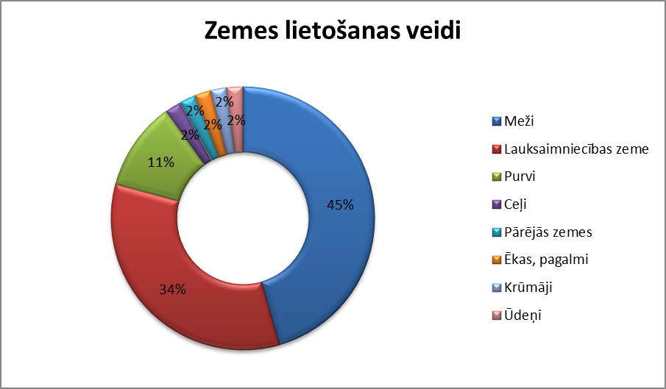

Līgatnes novada pašvaldības īpašumā ir 167 zemes vienības ar kopējo platību 361,9 ha.

Līgatnes novada domei piekritīgas ir 278 zemes vienības ar kopējo platību 671,2 ha.

Līgatnes novada dome ir iznomājusi 449 zemes vienību daļas ar kopējo platību 848,0 ha.

Teritorijas attīstības plānošana
Līgatnes novada attīstības pamatā ir vidēja termiņa teritorijas attīstības plānošanas dokumenti: 2012. gada 22. novembrī apstiprinātais Līgatnes novada teritorijas plānojums 2012. – 2023. gadam un 2012. gada 25. oktobrī apstiprinātā Līgatnes novada attīstības programma 2012. – 2018. gadam.
Attīstības programmā noteikta nākotnes vīzija: „Drošas mājas laimīgai dzīvei”, definēta kā stratēģiskais mērķis – „Iedzīvotāju labklājība” un balstīta uz ilgtermiņa prioritātēm - Cilvēkresursi un demokrātija, Ekonomiskā attīstība un nodarbinātība un Dabas vides ilgtspēja.
Kā vidēja termiņa prioritātes ir noteiktas:
Konkurētspējīgas izglītības, kultūras un sporta iespējas;
Mūsdienīgi sociālās un veselības aprūpes pakalpojumi;
Kvalitatīvas infrastruktūras attīstība un teritorijas labiekārtošana;
Uzņēmējdarbību veicinošas vides attīstība;
Efektīva procesu vadība.

Iedzīvotāji
Iedzīvotāju skaits Līgatnes novada pašvaldībā
01.01.2015. – 3666
Līgatnes pilsētā - 1120
Līgatnes pagastā - 2546

01.01.2016.- 3568
Līgatnes pilsētā - 1116
Līgatnes pagastā - 2452

Vecuma sadalījums
0-6 gadi - 196
7-18 gadi – 404
Pensionāri – 759
Darbaspējīgie – 1752
Bezdarbnieki - 457

Civilstāvokļu aktu reģistrācija 2015 gadā
Laulības - 28
Dzimšanas - 33
Miršanas - 50

Civilstāvokļu aktu reģistrācija 2016 gadā
Laulības - 40
Dzimšanas - 33
Miršanas - 56

Pašvaldības pārvalde

Līgatnes novada pašvaldība darbojas saskaņā ar Latvijas Republikas likumu „Par pašvaldībām”. Līgatnes novada pašvaldības un Līgatnes novada domes darbību nosaka Līgatnes novada domes 2009.gada 14.oktobra ar ārkārtas sēdes lēmumu (prot.Nr.9, 3.§), apstiprinātie Līgatnes novada saistošie noteikumi Nr.1/09 „Līgatnes pašvaldības nolikums”.

Līgatnes novada domē 2016.gada darbu turpina Līgatnes novada dome 9 deputātu sastāvā :
Līgatnes novada domes deputāti:
- Ainārs Šteins
- Baiba Pelse
- Guntars Pīpklaējs
- Gunita Liepiņa
- Guntis Zicmanis
- Rihards Vidzickis
- Viktors Cīrulis
- Jurijs Daģis
- Pēteris Lideris

Līgatnes novada domi vada priekšsēdētājs Ainārs Šteins, Līgatnes novada domes priekšsēdētāja vietnieks Viktoru Cīruli.

Pašvaldības funkciju izpildes nodrošināšanai domē izveidotas četras deputātu pastāvīgās komitejas šādā sastāvā:
- Līgatnes novada domes Finanšu komiteju 5 cilvēku sastāvā – Ainārs Šteins, Baiba Pelse, Jurijs Daģis, Pēteris Lideris, Viktors Cīrulis.
- Līgatnes novada domes Sociālās aprūpes un veselības aizsardzības komiteju 3 cilvēku sastāvā - Ainārs Šteins, Baiba Pelse, Guntis Zicmanis.
- Līgatnes novada domes Izglītības, kultūras, sporta un jaunatnes komiteju 3 cilvēku sastāvā - Gunita Liepiņa, Guntis Zicmanis, Rihards Vidzickis.
- Līgatnes novada domes Ekonomiskās un teritoriālās attīstības komiteju 3 cilvēku sastāvā - Guntars Pīpkalējs, Rihards Vidzickis, Viktors Cīrulis.
2016.gadā notika:
12 Domes sēdes
8 Domes Ārkārtas sēdes
12 Finanšu komitejas
11 Izglītības, kultūras, sporta un jaunatnes lietu komitejas
10 Sociālās aprūpes un veselības aizsardzības komitejas
19 Ekonomiskās un teritoriālās attīstības komitejas
Domē darbojas šādas patstāvīgās komisijas:
- Ārkārtas situāciju komisija avāriju, katastrofu un stihisko nelaimu seku likvidācijai.
- Administratīvā komisija.
- Vēlēšanu komisija.
- Iepirkumu komisija.
- Dzīvojamo māju privatizācijas komisija.
- Līgatnes novada domes kustamās un nekustamās mantas izsoles un atsavināšanas komisija.
- Līgatnes novada domes Politiski represētās personas statusa noteikšanas komisija.
- Darījumiem ar lauksaimniecības zemi izvērtēšanas komisija.
- Pašvaldības dzīvokļu piešķiršanas komisija.

Domē darbojas viena apakškomisija:
Līgatnes novada Administratīvās komisijas Bērnu lietu apakškomisija.

Pašvaldības funkciju realizēšana tiek nodrošināta ar pašvaldības iestāžu un struktūrvienību starpniecību –
Pašvaldības struktūrvienības – izglītības iestādes:
- Līgatnes novada vidusskola;
- Līgatnes novada pirmsskolas izglītības iestāde;
- Līgatnes Mūzikas un mākslas skola;
Citas pašvaldības struktūrvienības:
- Novada domes Kanceleja;
- Finanšu un grāmatvedības nodaļa;
- Plānošanas, nekustamā īpašuma un būvniecības nodaļa;
- Līgatnes novada Sporta centrs;
Līgatnes novada domes iestādes:
- Līgatnes novada Bāriņtiesa;
- Līgatnes novada Dzimtsarakstu nodaļa;
- Līgatnes novada Būvvalde;
- Līgatnes novada pašvaldības policija;
- Līgatnes novada Sociālais dienests;
Darbu veiksmīgi turpina Līgatnes novada pašvaldības aģentūra “Līgatnes novada Kultūras un tūrisma centrs”.

Uzņēmumos, biedrībās un nodibinājumos Līgatnes novada pašvaldībai piederošās kapitāldaļas:
Nosaukums |  | Adrese | Reģistrācijas Nr. | Līgatnes novada domes kapitāldaļu turētāja pārstāvis |  | Kapitā-  la daļas  (%) |  | Līdzdalības kapitāla apjoms perioda beigās (EUR)
SIA „Rehabilitācijas centrs „Līgatne”” |  | „Skaļupes”, Līgatnes pagasts, Līgatnes novads | 40003273506 | ainārs šteins |  | 100 |  | 1649885
SIA „Līgatnes Nami” |  | Spriņģu iela 4, Līgatne, Līgatnes novads | 44103059950 | ainārs šteins |  | 100 |  | 2846
SIA „ZAAO” | Rīgas iela 32, Valmiera. |  | LV44103015509 |  | ainārs šteins |  | 1.5 |  | 27037
Akciju sabiedrība „CATA” | J. Poruka iela 8, Cēsis, Cēsu novads |  | LV40003016840 |  | ainārs šteins |  | 4.54 |  | 63524
Kooperatīvā krājaizdevu sabiedrība „Līgatnes Druva” | „Birzes”, Līgatnes pagasts, Līgatnes novads |  | LV40003317571 |  | ainārs šteins |  | 4.24 |  | 2362
SIA “Līgatnes komunālserviss” | “Cepurleja”, Skaļupes, Līgatnes pagasts, Līgatnes novads |  | LV54103099071 |  | AINĀRS ŠTEINS |  | 100 |  | 125340

Pašvaldība ir dalībnieks šādās biedrībās (nodibinājumos):
- Biedrībā „Latvijas Pašvaldību savienība”;
- Biedrībā „Līgatnes upes saimnieki”;
- Biedrībā „Līgatnes krasti”;
- Biedrībā „Līgatnes vēstures biedrība”;
- Biedrībā „Latvijas kūrortpilsētu asociācija”;
- Biedrība „Cēsu rajona lauku partnerība”.

Bāriņtiesa
Līgatnes novada Bāriņtiesas veikums 2016. gadā un plāni 2017. gadam

Bērnu skaits ģimenēs, kurās netiek pietiekami nodrošināta bērna attīstība un audzināšana un par kurām bāriņtiesa pārskata gadā informējusi pašvaldības sociālo dienestu vai citu atbildīgo institūciju | 8
Personu skaits, kurām pārskata gadā ar bāriņtiesas lēmumu pārtrauktas aizgādības tiesības | 2
Personu skaits, kurām pārskata gadā ar bāriņtiesas lēmumu atjaunotas pārtrauktās aizgādības tiesības | 1
Bērnu skaits, kuru vecākiem pārskata gadā pārtrauktas aizgādības tiesības | 3
Bērnu skaits, kuru vecākiem pārskata gadā atjaunotas pārtrauktās aizgādības tiesības | 4
Personu skaits, par kuriem bāriņtiesa pieņēmusi lēmumu par prasības sniegšanu tiesā par aizgādības tiesību atņemšanu | 2
Personu skaits, kurām ar tiesas spriedumu atņemtas aizgādības tiesības | 1
Bērnu skaits, kuru vecākiem ar tiesas spriedumu atņemtas aizgādības tiesības | 1
Bērnu skaits, kuri pārskata gada 31.decembrī atradās ārpusģimenes aprūpē, no kuriem: | 17
audžuģimenē | 7
aizbildņa ģimenē | 10
bērnu aprūpes iestādē | -
Adoptējamo bērnu skaits, kuri pārskata gada 31.decembrī atradās ārpusģimenes aprūpē (audžuģimenē, aizbildnībā, bērnu aprūpes iestādē) | 14
Bērnu skaits, par kuriem bāriņtiesa pārskata gadā pieņēmusi lēmumu par ārpusģimenes (audžuģimene, aizbildnība, bērnu aprūpes iestāde) aprūpi. Bērnam nodibināta aizbildnība. | 1
Aizbildņu kopējais skaits pārskata gada 31.decembrī | 8
Ārpusģimenes aprūpē esošo bērnu skaits, par kuriem bāriņtiesa pieņēmusi lēmumu atļaut izceļot no valsts | 2
Personu skaits, kuras ar bāriņtiesas lēmumu ieceltas par aizbildni bērnam pārskata gadā | 1
Bērnu skaits, kuriem ar bāriņtiesas lēmumu iecelts aizbildnis pārskata gadā | 1
Audžuģimeņu kopējais skaits līdz pārskata gada 31.decembrim | 1
Aizgādnībā esošo personu skaits pārskata gada 31.decembrī (arī pārraudzībā esošās lietas) | 5
Pieņemto lēmumu skaits pārskata gadā kopā, no kuriem: | 30
pieņemtie lēmumi par nepilngadīgo bērnu un personu ar ierobežotu rīcībspēju mantisko interešu nodrošināšanu vai aizstāvību | 5
Bāriņtiesas lietvedībā esošo lietu kopējais skaits pārskata gada 31.decembrī, ja lietas nav nodotas arhīvā, kopā | 49
Pārskata gadā ierosināto lietu skaits bāriņtiesā | 10
Bāriņtiesas lēmumu skaits, kuri pārsūdzēti tiesā, kopā: | 1
no tiem lēmumu skaits par bērna aizgādības tiesību pārtraukšanu un pārtraukto aizgādības tiesību atjaunošanu vecākiem (atstāts spēkā) | 1

Pārskats par darījumu veikšanu un citām darbībām bāriņtiesā
1. | Par darījuma akta projekta sagatavošanu | 20
2. | Par darījuma apliecināšanu | 20
3. | Par testamenta sastādīšanu | 2
4. | Par pilnvaru sagatavošanu | 27
5. | Par pilnvaru apliecināšanu | 27
6. | Par paraksta apliecināšanu | 61
7. | Par noraksta vai izraksta sastādīšanu | 2
8. | Par noraksta, izraksta vai kopijas apliecināšanu | 13
9. | Par nostiprinājuma lūguma sastādīšanu | 34
10. | Par paraksta apliecināšanu uz nostiprinājuma lūguma | 86
11. | Par cita veida dokumentu sastādīšanu | 1
 | Kopā: | 293

2016. gadā bāriņtiesa strādā nemainīgā sastāvā – 1 bāriņtiesas priekšsēdētāja, 1- bāriņtiesas priekšsēdētāja vietniece, 3- bāriņtiesas locekļi. Visiem bāriņtiesas darbiniekiem ir atbilstošās izglītības un visi ir beiguši profesionālās pilnveides kursus.

2016. gadā bāriņtiesa veiksmīgi ir īstenojusi deinstitucionalizācijas procesu un Līgatnes novada pašvaldībā nav neviens bērns ievietots ilgstošas sociālās aprūpes un sociālās rehabilitācijas institūcijā. Bez vecāku gādības palikušajam bērnam tika atrasta aizbildņa ģimene un nodrošināta ģimeniska vide.
2016. gadā aizbildņi uzsāka Labklājības ministrijas apstiprinātās 60 stundu aizbildņu apmācības programmas apguvi.

Bāriņtiesas plāni 2017. gadam

- Tā kā Līgatnes pašvaldības teritorijā ir tikai viena audžuģimene, tad mērķis būtu popularizēt audžuģimeņu kustību un panākt, ka Līgatnes novadā ir vismaz vēl viena audžuģimene;
- Turpināt un uzlabot starpinstitucionālo sadarbību ar pašvaldības sociālā dienesta, policijas, izglītības iestāžu, ārstniecības iestāžu speciālistiem;
- Pēc vajadzības organizēt un piedalīties starpinstitucionālo speciālistu sēdēs.
- Turpināt aizbildņus motivēt apgūt aizbildņu apmācības programmu

Informācija par nozīmīgākajiem veikumiem un notikumiem Līgatnes novadā sabiedriskās kārtības nodrošināšanā
Pašvaldības policijai viens no galvenajiem uzdevumiem ir savas kompetences ietvaros novērst un pārtraukt sabiedriskās kārtības pārkāpumus, tajā skaitā noziegumus, par kuriem tieši Pašvaldības policijā ir saņemta informācija, kā arī sniegt palīdzību novada domes deputātiem, citām amatpersonām un iedzīvotājiem.
Pašvaldības policija sadarbojas ar Valsts policijas iestādēm un citām institūcijām. Veicot praktisku darbību, Pašvaldības policija savas kompetences ietvaros sadarbojas ar visām tiesību aizsardzības iestādēm.
Pašvaldības policija sadarbojas ar domes struktūrvienībām (bāriņtiesu, sociālo dienestu u.c.) un valsts policiju.
Veicot sabiedriskās kārtības uzturēšanu Līgatnes novadā un uzraugot Līgatnes novada saistošo noteikumu ievērošanu, kā arī kontrolējot ceļu satiksmes noteikumu ievērošanu, Līgatnes novada pašvaldības policijas darbinieki 2016.gadā ir sastādījuši 35 personai administratīvā pārkāpumu protokolus:
- izskatījuši un snieguši atbildes uz 5 iesniegumiem;
- izbraukuši uz 308 izsaukumiem, izskatījuši iesniegumus un telefoniskas informācijas;
- saņemta informācija par sprādzienu bīstamiem priekšmetiem un 9 reizes paziņots NBS sapieriem;
- kopā ar Dabas aizsardzības vides inspektoriem veikti 9 profilaktiski pasākumi maluzvejniecības novēršanai;
- sniegts atbalsts NMP brigādēm 7 notikumā;
- 17 administratīvā pārkāpumu lietas nosūtītas izskatīšanai un lēmumu pieņemšanai citām institūcijām;
- Kopā ar Valsts policiju izbraukts un veikti profilaktiskie pasākumi 97 reizes;
- 6 transportlīdzekļu vadītāji aizturēti alkohola reibuma stāvoklī, kuri vadījuši transportlīdzekli;
- Sastādīti 35 administratīvo pārkāpumu protokoli un 6 protokoli-paziņojumi par automašīnas novietošanu invalīdu stāvvietā;
- Par dažādiem pārkāpumiem 7 personas nogādātas Valsts policijā un 20 personas savās dzīves vietās;
- Izbraukts uz ģimenes konfliktiem un citiem izsaukumiem, kuri atrisināti uz vietas 119 reizes;
- Nosūtīti brīdinājumi par nekoptiem īpašumiem 30 gadījumos, tajā skaitā par inovazīvo augu sugas Sosnovska latvāņu izplatīšanos;
- Nodrošināta sabiedriskā kārtība 14 lielos publiskos pasākumos;
- Līgatnes vidusskolā veikti velo apmācības kursi, kur skolnieki ieguva velosipēdistu apliecības.
Lai operatīvāk un kvalitatīvāk veiktu savus pienākumus pašvaldības policijai 2016.gadā tika iegādāts jauns operatīvais transportlīdzeklis, kurš ir aprīkots ar pilnpiedziņu, lai būtu piekļuve pie novada objektiem un iedzīvotājiem dažādos laika apstākļos.
Lai pilnveidotu profesionālās iemaņas un sekotu līdz izmaiņām administratīvajā procesā, Līgatnes pašvaldības policijas darbinieki apmeklēja divus mācību seminārus. Sadarbībā ar Valsts policiju tiek veicināta sabiedrības izpratne par visiem saistošām kārtības normām, kas nepieciešams, lai sasniegtu labāku apkārtējās vides dzīves līmeni, kurā mēs dzīvojam.

Sociālā palīdzība
Līgatnes novada Sociālā dienesta darbības mērķis ir nodrošināt kvalitatīvu sociālo pakalpojumu un sociālās palīdzības sniegšanu iedzīvotājiem pēc to deklarētās dzīvesvietas, lai palīdzētu personām, personu grupām, ģimenēm un sabiedrībai kopumā veicināt un atjaunot savu spēju sociāli funkcionēt, kā arī radīt šai funkcionēšanai labvēlīgus apstākļus.
Līgatnes novada Sociālajā dienestā tā darbības funkciju 2016.gadā nodrošināja trīs sociālie darbinieki, viens sociālās palīdzības organizators un divi aprūpētāji. Līgatnes novada iedzīvotājiem ir iespēja saņemt psihologa pakalpojumu un aprūpes mājās pakalpojumu.
Sociālie pakalpojumi ietver sociālo aprūpi, kuras mērķis ir nodrošināt dzīves kvalitātes nepazemināšanos personai, kura vecuma vai funkcionālo traucējumu dēļ to nevar nodrošināt pati saviem spēkiem, un sociālo rehabilitāciju, kuras mērķis ir novērst vai mazināt invaliditātes, darba nespējas, atkarības un citu faktoru izraisītās negatīvās sekas personas dzīvē.
2016.gadā Līgatnes novada iedzīvotāji ir saņēmuši šādus sociālos pakalpojumus:
- ilgstošas sociālās aprūpes un rehabilitācijas pakalpojums institūcijā pieaugušām personām – 17 personas;
- ārpusģimenes aprūpes pakalpojums audžuģimenēs – 7 bērni;
- aprūpes mājās pakalpojums – 14 personas;
- psihologa pakalpojumu saņēmušas 103 personas, sniegtas 280 individuālās psiholoģiskās konsultācijas, no tām 75 konsultācijās izmantota smilšu spēles terapijas metode;
- asistenta pakalpojums pašvaldībās personām ar invaliditāti – 1 persona;
- pieņemti 1117 lēmumi sociālās palīdzības jautājumos par pabalstu izmaksu;
- valsts apmaksātus sociālās rehabilitācijas pakalpojumus saņēmušas 2 personas;
- ģimenes atbalsta (krīzes) centra pakalpojums – 4 personas;
- sociālās rehabilitācijas pakalpojums personām ar invaliditāti un prognozējamu invaliditāti – 2 personas;
- profesionālās rehabilitācijas pakalpojums personām ar invaliditāti – 1 persona,
- sociālās rehabilitācijas pakalpojums represētām personām – 3 personas.

Sociālās palīdzības mērķis ir sniegt materiālo atbalstu krīzes situācijā nonākušām trūcīgām ģimenēm (personām), lai apmierinātu pamatvajadzības un veicinātu darbspējīgo personu līdzdarbību savas situācijas uzlabošanā un iespēju atgriezties darba tirgū, kā arī sniegt materiālo atbalstu atsevišķām personu grupām dažādās dzīves situācijās (ārkārtas situācija, bērna piedzimšana u.c.).
2016.gadā Līgatnes novadā reģistrētas 65 trūcīgas mājsaimniecības, t.i., 182 personas, no tām 52 bērni (8 bērni ar invaliditāti), 18 pilngadīgas personas ar invaliditāti, 25 pensijas vecuma personas.
Maznodrošinātas ģimenes/personas statusu ieguvušas 153 mājsaimniecības, 236 personas, no tām 157 bērni (5 bērni ar invaliditāti), 15 pilngadīgas personas ar invaliditāti, 45 pensijas vecuma personas.
2016.gadā sociālo palīdzību saņēmušas 267 mājsaimniecības – 436 personas, tai skaitā 220 bērni, no tiem 13 bērni ar invaliditāti, 33 pilngadīgas personas ar invaliditāti, 70 pensijas vecuma personas.
2016.gadā sociālās palīdzības atbalstam izlietoti 103 571,92 EUR, no tiem:
1) ilgstošas sociālās aprūpes pakalpojuma apmaksa – 41 450, 09 EUR;
2) aprūpes mājās pakalpojums – 2 220,00 EUR;
3) sociālās garantijas bāreņiem un audžuģimenēm naudā – 18 498,56 EUR;
4) GMI (garantētais minimālais iztikas pabalsts) pabalsts – 12 236,95 EUR;
5) dzīvokļa pabalsts – 8 596,55 EUR;
6) pabalsts ārkārtas situācijā – 979,36 EUR;
7) ēdināšanas pabalsts daudzbērnu un trūcīgo ģimeņu bērniem – 3076,52 EUR;
8) veselības aprūpes pabalsts – 2631,99 EUR;
9) bērna piedzimšanas pabalsts – 5264,73 EUR;
10) apbedīšanas pabalsts – 6032,99 EUR;
11) pabalsts represētām personām – 2730,00 EUR;
12) pabalsts pēc soda izciešanas – 71,14 EUR;
13) pabalsts personām, kuras sasniegušas 80-89 gadu vecumu – 5280,00 EUR;
14) pabalsts personām, kuras sasniegušas 90 gadiem – 1000,00 EUR.

2017.gadā plānots:
1) Ieviest jaunu sociālās palīdzības pabalstu – pabalsts krīzes situācijā;
2) Veikt grozījumus saistošajos noteikumos par veselības aprūpes, piedzimšanas un apbedīšanas pabalstiem, palielinot to apjomu un precizējot izmaksas kārtību.
3) Pabeigt Līgatnes novada Sociālā dienesta stratēģiskās attīstības plāna 2017.-2021.gadam izstrādi.
4) Uzsākt informatīvo bukletu par sociālo darbu un sociālajiem pakalpojumiem izstrādi.
5) 1 reizi ceturksnī organizēt Informatīvo dienu sociālā dienesta klientiem un interesentiem par sociālo palīdzību un sociālajiem pakalpojumiem, to saņemšanas iespējām un kārtību.

Nozīmīgākie veikumi un notikumi Līgatnes novadā izglītības jomā

Līgatnes novada vidusskola
Pedagoģiskais darbs
Pedagoģiskais darbs 2016.gadā izglītības iestādē tiek veikts saskaņā ar licencētām un akreditētām programmām: vispārējās pamatizglītības programma, kods 21011111 un vispārējās vidējās izglītības vispārizglītojošā virziena programma, kods 31011011 un kods 31011012 un speciālās pamatizglītības programma izglītojamajiem ar mācīšanās traucējumiem 21015611.
2015./2016. mācību gadu Līgatnes novada vidusskolā uzsāka 215 skolēni, pabeidza 211 skolēni. Skolā strādāja 23 pilnas slodzes un 5 nepilnas slodzes pedagogi, nokomplektēti 22 klašu komplekti. Nav nokomplektēta 11. klase.
2015./2016. mācību gada noslēgumā 37% skolēnu vērtējumi bija augstā un optimālā līmenī (6-10 balles). Skola nodrošina iespēju uzlabot mācību sasniegumus, apmeklējot konsultācijas. Skolēni, kuriem mācību gada beigās tika noteikti papildus mācību pasākumi un pēcpārbaudījumi mācību priekšmetos, kuros bija nepietiekami vērtējumi, visi uzlaboja savus mācību rezultātus un tika pārcelti uz nākamo klasi.
2016.gadā faktiskās situācijas robežās veikti darbi, lai uzlabotu mācību procesu un radītu iespēju pedagogiem veikt darbu atbilstoši mūsdienu tehnoloģiju iespējām. Skolas budžeta ietvaros skolas ēkā, Strautu ielā 4, tika veikti divu mācību klašu kapitālie remonti, kā arī visās skolas ēkās veikti citi mazāka apjoma remontdarbi – krāsotas grīdas, skolēnu galdu un solu restaurēšana u.c.. Skolas virtuvē tika ierīkota jauna ventilācijas sistēma. Saskaņā ar iepirkumu tika veikts garderobju remonts skolas ēkā, Strautu ielā 4. Augšlīgatnē veikts klases remonts, tā pārveidota par bibliotēku. Pie otras skolas ēkas ir bruģēts pieejas celiņš. Veikts saimniecības telpas remonts, ierīkota tualete, klases telpā ierīkota darba virsma.
Saņemts dāvinājums no Latvenergo 43 datori un monitori, 2017.gadā nepieciešams iegādāties un veikt datorprogrammu instalēšanu.
Aktīva brīvā laika nodrošinājums pēc mācību stundām. Pagarinātās dienas grupas tika organizētas 1.-6.kl.skolēniem, pagarinātās dienas grupas darba laiks tika organizēts pēc izglītojamo vecāku vajadzībām līdz plkst.16:00, pagarinātās grupas laikā tika nodrošināta iespēja ēst launagu, kā arī radīta iespēja katram skolēnam apmeklēt vismaz interešu izglītības pulciņu vai kādu no ārpusskolas aktivitātēm dienas centrā „Saulespuķe”, sporta hallē vai mūzikas un mākslas skolā.
2015./2016.m.g. skolā darbojas sekojošas interešu izglītības programmas: 5.-9. klašu koris, muzikālie ansambļi, tautiskās dejas, tehniskā jaunrade, māksla, tekstildarbu tehnikas apguve, kustību pulciņš un komandu sporta spēles.
Skolotāji piedalās dažādos profesionālās pilnveides kursos, semināros.
Mācību darbs
Izglītojamo sasniegumi valsts pārbaudes darbos
Diagnosticējošie darbi 3. klasei, 2015./2016.m.g.
Diagnosticējošajos darbos vairāk nekā 70 procenti 3. klašu skolēnu uzrāda optimālus un augstus rezultātus, nav nepietiekamu rezultātu.

Diagnosticējošie darbi 6. klasei, 2015./2016.m.g.
Diagnosticējošajos darbos 6. klašu skolēni uzrāda labus rezultātus dabaszinībās, 65% vērtējumu ir augstā un optimālā līmenī, latviešu valodā tādi ir apmēram puse, bet matemātikā – tikai trešdaļa. Ir arī daži nepietiekami vērtējumi.

Eksāmeni 9. klasei, 2015./2016.m.g.
Valsts pārbaudes darbos 9.klases skolēni uzrāda saviem ikdienas mācību sasniegumiem atbilstošus rezultātus, labāki rezultāti ir vēsturē un svešvalodā, vairāk kā 65% ir augsti un optimāli vērtējumi. Matemātikā un latviešu valodā tādi ir tikai trešdaļa vērtējumu. Nepietiekamu vērtējumu nav

Centralizētie eksāmeni 12. klasei 2015./2016. m.g.
12.klases izglītojamo centralizēto eksāmenu rezultāti mācību priekšmetos 2016. gadā angļu valodā un matemātikā ir nedaudz zemāki, nekā vidēji valstī. Latviešu valodas eksāmenā rezultāti ir līdzīgi kā vidēji valstī

Mācību gada laikā 32 skolēni ir piedalījušies starpnovadu mācību olimpiādēs, ir gūtas 12 godalgotas vietas un 8 atzinības. Veiksmīgi bijuši arī individuāli starti dažādās starpnovadu sporta sacensībās, 4 skolēni individuāli guvuši godalgotas vietas. Deju kolektīvam “Lustūzītis” iegūts 1. pakāpes diploms 6.-9. kl. grupai, 2. pakāpes diploms 4.-5. kl. grupai. Vokālo ansambļu konkursā „Balsis2016”, 6.-10.klašu ansamblis ieguva 1.vietu.
Visi 2015./2016.m.g. 9.klašu 20 absolventi turpina izglītību.
Tika organizētas skaidrojošas sapulces 9.klašu skolēniem un viņu vecākiem par iespējām apgūt vispārējo vidējo izglītību Līgatnē. Uzsākts papildus izglītības piedāvājums vidusskolas posmā – programmu „Esi līderis”, profesionālās ievirzes programma „Projektu vadība”.
2016. gada 1. septembrī mācības skolā uzsāka 194 skolēni, 10. klasē iestājās 11 skolēni, 1.klasē – 19 skolēni.
Skolai ir ilggadīga pieredze dalībai starptautiskajos projektos: 2016.gadā dalība Āzijas un Eiropas valstu sadarbības internetprojektā, eTwinning projektos.
Skola aktīvi piedalās programmas ‘’Jaunatne darbībā ‘’ piedāvātajos projektos.
Skola veicina skolēnu un visas sabiedrības ‘’zaļo domāšanu”, tai ir ilgstoša sadarbība ar AS „Latvijas Valsts meži”, ZAAO, skola rosina šķirot atkritumus un regulāri ar labiem panākumiem piedalās bateriju un makulatūras vākšanā. ZAAO Vides izglītības projekta ”Cilvēks vidē” ZAAO Pastkarte Līgatnes novada vidusskolas skolēns ieguva I vietu.
Līgatnes novada vidusskola turpina aktīvi darboties projektos: „Mamma daba”, mudina skolēnus iesaistīties dažādos konkursos, sporta sacensībās un mācību olimpiādēs, kurās tiek gūtas godalgotas vietas.
Sadarbība ar ģimeni
Notikušas visas plānotās klašu sapulces, kurās vecāki tika iepazīstināti ar skolas darba virzieniem, instruēti izglītojamo drošības jautājumos un aicināti apspriest aktualitātes. Par tradīciju kļuvusi vecāku līdzdalība skolotāju dienā, piedaloties mācību procesā.

Uzdevumi jaunajam 2017./2018. mācību gadam:
- Mācību līdzekļu nodrošinājums. Turpināt nodrošināt ikvienam Līgatnes novada vidusskolas izglītojamajam nepieciešamos mācību līdzekļus.
- Patriotiskā audzināšana. Gatavojoties Latvijas simtgadei izvirzīt 2017./2018.m.g. tēmu „Es un mana Latvija”.
- Aktīva brīvā laika nodrošinājums pēc mācību stundām. Turpināt nodrošināt iespēju katram skolēnam apmeklēt vismaz vienu interešu izglītības pulciņu.
- Iesaiste starptautiskos projektos. Startēt ar saviem izstrādātajiem projektiem Erasmus+ , Nordplus Junior un citos starptautiskos projektos.
- Skolēnu piesaiste vidusskolas klasēs. Turpināt organizēt skaidrojošas sapulces 9.klašu skolēniem un viņu vecākiem par iespējām apgūt vispārējo vidējo izglītību Līgatnē. Turpināt uzsāktos papildus izglītības piedāvājumus vidusskolas posmā – programmu „Esi līderis”, profesionālās ievirzes programmu „Projektu vadība”. Uzsākt automācības kursu vidusskolēniem.
- Skolas vides labiekārtošana. Veikt gaiteņu kapitālo remontu un divu mācību klašu remontu skolas ēkā Strautu ielā 4. Veikt Augšlīgatnē skolas ēkā vienas mācību klases kapitālo remontu, tualešu remontu, veikt mājturības kabineta labiekārtošanu.
Plašāku informāciju par Līgatnes novada vidusskolu var atrast www.ligatne.lv, ligatne.blogspot.com

Līgatnes novada pirmsskolas izglītības iestāde
Līgatnes novada pirmsskolas izglītības iestāde, juridiskā adrese Gaujas iela 7 Līgatne, Līgatnes novads, LV – 4110, reģistrācijas numurs izglītības iestāžu reģistrā 4401901837, strādā divās ēkās:
- Gaujas ielā 7, Līgatnē, Līgatnes novadā. Šajā ēkā ar vietām iespējams nodrošināt 64 bērnus, kuri pirmsskolas izglītību apgūt 3 grupās. 2016. gada 1. septembrī šajā ēkā pirmsskolas izglītību apgūst 51 bērni vecumā no 1.5 – 7 gadiem.
- Sporta ielā 14, Augšlīgatnē, Līgatnes pagastā, Līgatnes novadā. Šajā ēkā 2016. gada 1. septembrī tika atvērta jauna grupa bērniem līdz 3 gadu vecumam. 2016. gada 1. septembrī šajā ēkā darbojas 5 grupas, kurās ar vietām iespējams nodrošināt 112 bērnus, pirmsskolas izglītības iestādi no 01.09.2017. apmeklē 96 bērni.
2016 gadā kopējais bērnu skaits - 147, no kuriem 113 ir Līgatnes novada teritorijā deklarētie bērni un 34 citās pašvaldībās deklarētie bērni.

Līgatnes novada pirmsskolas izglītības iestādes administrācija:
Vadītāja Gunita Liepiņa;
Metodiķe PII ēkā Sporta ielā 14, Augšlīgatnē - Silvija Rijniece;
Metodiķe PII ēkā Gaujas ielā 7 līdz 01.09.2016. Veronika Akmene, pēc 01.09.2016. Zane Kalniņa.
Saimniecības pārzine Agija Bērziņa.
Iestādē strādā 38 darbinieki, no kuriem pedagoģiskie darbinieki – 20 (18.38 slodzes), ieskaitot administrāciju, 18 saimnieciskie darbinieki. Visi pedagoģiskie darbinieki regulāri apmeklē profesionālās pilnveides kurus un seminārus. Liela daļa pedagogu interesējas par humānās pedagoģijas metodēm darbam ar bērniem, kā dēļ regulāri tiek apmeklēti humānās pedagoģijas semināri Latvijā, kā arī starptautiskās konferences- trīs pedagogi apmeklēja Baltijas valstu konferenci Viļņā, četri pedagogi apmeklēja starptautisko konferenci Gruzijā Tbilisi.
Iestāde realizē divas izglītības programmas: 1) Vispārējā pirmsskolas izglītības programmu, licences nr. V-6697; 2) Speciālās pirmsskolas izglītības programmu ar jauktiem attīstības traucējumiem, licences nr. V-7302.

Iestādes galvenie uzdevumi 2016. gadā:
- Pilnveidot skolotāju kompetenci un korekcijas prasmes darbā ar bērniem, kuriem ir uzvedības problēmas, sadarbojoties ar viņu ģimenēm, atbalsta personālu, valsts institūcijām.
- Turpināt metodiskā materiāla izveidi mācību grāmatai “Mana grāmatiņa”, īpaši gatavojot individuālo izdales materiālu.
- Veidot bērnos izpratni par sociālo normu ievērošanas nepieciešamību.

Iestāde papildus piedāvā šādus pulciņus:
- Pirmsskolas vecuma deju pulciņš, kurš paredzēts bērniem no 3 - 7 gadiem;
- Angļu valodas pulciņu - bērniem no 5- 7 gadiem.

Saimnieciskā darbība:
Iestādes ēkā Gaujas ielā 7, Līgatnē
- Ar biedrības “Līgatnes bērniem” līdzdalību uzstādīta jauna rotaļu ierīce rotaļu laukumā “Kuģis” 7504.37 EUR, kuru finansēja tūrisma aģentūra Overseas Adventure Travel 6021.92 EUR un līdzfinansēja Līgatnes novada dome 1482.45 EUR.
- Nomainīts grīdas segums 2. grupas rotaļu istabā un koridorā.
Iestādes ēkā Sporta ielā 14, Augšlīgatnē:
- Veikts zāles kosmētiskais remonts, zāles grīdas kapitālais remonts,
- Izremontēta un aprīkota grupas telpas bērniem no 1.5- 3 gadu vecumam .
Abās pirmsskolas izglītības iestādes ēkās iegādāti jauni garderobes skapīši - divām grupām PII ēkā Gaujas ielā 7, Līgatnē, vienai grupai PII ēkā Sporta ielā 14, Augšlīgatnē.

Līgatnes Mūzikas un mākslas skola
1. Pedagoģiskais darbs
Mācību process skolā tiek organizēts atbilstoši licencētajās izglītības programmās noteiktajam mācību plānam. Tā kā novada pašvaldība nodrošina trūkstošo finansējumu, pilnā apmērā tiek realizētas šādas profesionālās ievirzes izglītības programmas ar kodu 20V :
20V 212 01 1 Taustiņinstrumentu spēle Klavierspēle,
20V 212 01 1 Taustiņinstrumentu spēle Akordeona spēle,
20V 212 02 1 Stīgu instrumentu spēle Vijoles spēle,
20V 212 02 1 Stīgu instrumentu spēle Čella spēle,
20V 212 03 1 Pūšaminstrumentu spēle Flautas spēle,
20V 212 03 1 Pūšaminstrumentu spēle Mežraga spēle,
20V 212 03 1 Pūšaminstrumentu spēle Eifonija spēle,
20V 212 03 1 Pūšaminstrumentu spēle Trompetes spēle
20V 211 00 1 Vizuāli plastiskā māksla.
Šajā gadā kā bija plānots tika akreditēta profesionālās ievirzes izglītības programma 20V 212 03 Pūšaminstrumentu spēle Trompetes spēle, licencētas profesionālās ievirzes programmas 20V 212 01 1 Taustiņinstrumentu spēle Klavierspēle un Akordeona spēle, 20V 212 02 1 Stīgu instrumentu spēle Vijoļspēle un Čella spēle, 20V 212 03 1 Pūšaminstrumentu spēle Flautas spēle, Mežraga un Eifonija spēle un šīs programmas arī akreditētas.
Pateicoties pašvaldības finansējumam skolā dažādās formās tiek realizēta kolektīvā muzicēšana – skolā darbojas 1.un 2. klašu koris, kura mērķis - bērnu vokālo iemaņu pilnveidošana, kas vecākajās klasēs palīdz apgūt mūzikas teorētisko priekšmetu solfedžo. 1.un 2. klasē piedāvājam arī ritmikas nodarbības, kas savukārt attīsta ritma izjūtu un koordināciju, kas lieti noder instrumentu spēles apguvē. Instrumentu spēlē Kolektīvās muzicēšanas formas - vijolnieku ansamblis, čellu ansamblis, flautu ansamblis, metāla pūšamo instrumentu ansamblis. Klavierspēles audzēkņi kolektīvo muzicēšanu jaunākajās klasēs apgūst spēlējot ansamblī ar savas izglītības programmas audzēkņiem, bet ar citu izglītības programmu audzēkņiem vecākajās klasēs.
Skolas interešu izglītības programmā turpina darboties Mūzikas studija 5-6 gadus veciem bērniem, kur bērni 2 reizes nedēļā attīsta muzikalitāti, vokālās iemaņas, ritma izjūtu, koordināciju, iepazīst klavieres, bet bērni, kuri 2017. gadā uzsāks skolas gaitas, var apgūt arī izvēlēto mūzikas instrumentu, Mākslas studija bērniem no 6 gadu vecuma, kurā bērni mācās zīmēt, gleznot un darbojas ar dažādiem materiāliem kā arī Deju studija.
2016.gadā vidēji skolā dažādās izglītības programmās mācījās ap 100 audzēkņiem. Profesionālās ievirzes izglītības programmās mācījās 76 audzēkņi, no tiem mūzikas izglītības programmās – 48, mākslas izglītības programmā – 28. Interešu izglītības programmās mācījās 28 audzēkņi.
Skolā strādā 13 pedagogi, no tiem mūzikas izglītības programmās – 11, mākslas programmā – 2, interešu izglītības programmās darbojas 7 pedagogi. Pedagogi regulāri apmeklē tālākizglītības kursus un seminārus, ir dažādu līmeņu konkursu žūrijas komisiju locekļi, koncertējoši mūziķi, bet mākslas pedagogu izstādes skatāmas Latvijas izstāžu zālēs. 2016.gada notikums bija Triju Zvaigžņu ordeņa piešķiršana mūsu skolas skolotājam Andrim Muižniekam par mūža ieguldījumu kolektīvās muzicēšanas attīstīšanā Latvijā.
Līgatnes Mūzikas un mākslas skolu 2015./2016.mācību gadā absolvēja 8 audzēkņi - 1 profesionālās ievirzes programmu 20V 212 01 1 Taustiņinstrumentu spēle Klavierspēle, 1 profesionālās ievirzes programmu 20V 212 01 1 Taustiņinstrumentu spēle Akordeona spēle un 6 profesionālās ievirzes programmu 20V 211 00 1 Vizuāli plastiskā māksla. Viena absolvente turpina mācības Rīgas Dizaina un mākslas vidusskolā formas tekstila nodaļā.

Mākslinieciskā darbība
Skolas 25 gadu pastāvēšanas jubilejas gads – 2016. izvērsās notikumiem bagāts.
2016.gadu iesākām ar koncertu Augšlīgatnes pensionāriem februārī. Martā projekta ,,Izglītībai Līgatnē” ietvaros sniedzām koncertus Līgatnes novada PII abās ēkās. 31.martā mūsu skolā notika starpreģionāla mūzikas teorijas viktorīna, kurā piedalījās komandas no Jelgavas novada, Salgales un Līgatnes MMS, kā arī no Ozolnieku MS. Līgatnes MMS komanda izcīnīja dalītu 1.vietu ar Ozolnieku MS komandu.
Visu gada pirmo pusi rosīgi darbojāmies Latvijas izglītības iestāžu profesionālās ievirzes izglītības mākslas dizaina jomas programmu Valsts konkursa ietvaros – februārī notika konkursa I kārta skolā, tika vērtēti plastiskās mākslas darbi – putni. Četru labāko audzēkņu darbi tika nosūtīti uz II konkursa kārtu Rīgā izvērtēšanai. 98 skolu konkurencē ieguvām tiesības piedalīties fināla kārtā, kur 68 skolu konkurencē mūsu skolas komanda- Anete Hamčanovska, Elīza Vaska, Marta Razāne, Valters Vasiļjevs ieguva Atzinību par izcili veiktu konkursa uzdevumu.
Mūzikas skolas audzēkņi un pedagogi piedalījās novada svētkos, pedagogi un audzēkņi muzikāli kuplināja arī Pateicības dienas pasākumu. Mācību gadu noslēdzām ar koncertu apvienojumā ar izlaidumu PII zālē, kas vienlaikus bija arī atvadas no mūzikas skolas ilggadīgās koncertzāles un akciju “Izkrāsosim vecumdienas” sadarbībā ar “Sadolin” krāsu pārstāvniecību Latvijā. Vasaras prakses ietvaros izglītības programmas 20V 211 00 1 Vizuāli plastiskā māksla audzēkņi skolotāju Jura Bindemaņa un Ingūnas Briedes vadībā veica sienas gleznojumu pēc absolventes Anetes Hamčanovskas kompozīcijas diplomdarba meta Līgatnes rehabilitācijas centra Senioru mājas koptelpā.
2016./17.māc.g. Zinību diena Līgatnes Mūzikas un mākslas skolā iesākās Mākslas ielas 2 kamīnzālē ar nelielu koncertu un iepriekšējā mācību gada retrospekciju. Tūlīt 2.septembrī skolā sadarbībā ar Līgatnes novada vidusskolu notika Atvērto durvju diena, kurā piedalījās Līgatnes novada vidusskolas 1.-4.klašu skolēni, kuri tika iepazīstināti ar mūzikas instrumentiem ko var apgūt mūzikas skolā un iesaistījās mākslas darba tapšanā iepazīstot mākslas skolu, bet tās pašas dienas vakarā Līgatnes Mūzikas un mākslas skola nelielu muzikālu priekšnesumu un prezentāciju piedalījās novada rīkotajā 1.klašu skolēnu un viņu vecāku godināšanas pasākumā Līgatnes kultūras namā. Mākslinieciskajām aktivitātēm laika šoreiz nepietika, lai gan mākslas skolotāji bija gatavi darboties. Mūzikas un mākslas skola pirmo jaunā mācību gada mēnesi nopietni gatavojās Ražas svētkiem novadā. 1.oktobrī skolas pagalmā Mākslas ielā 2 bija skatāma mākslas skolas audzēkņu mālā veidoto dārzeņu un augļu izstāde un tika organizēta skolotāju lauku kapela, kuras pavadījumā skolas ritmikas un Deju studijas skolotājs Andis Kozaks veica 16 deju iestudēšanu, bet mākslas klasē skolas 2.stāvā bija apskatāma Mākslas skolas un Mākslas studijas audzēkņu ainavu izstāde. Latvijas valsts dibināšanas gadadienai no 8.-24.novembrim Līgatnes kultūras namā bija skatāma skolas audzēkņu darbu izstāde “Ainavas ar putniem,” bet 18.novembrī kultūras namā mūzikas skolas audzēkņi muzicēja valsts svētkiem veltītajā koncertā. 2016.gadu noslēdzām ar diviem vērienīgiem Līgatnes Mūzikas un mākslas skolas 25 gadu jubilejas labdarības koncertiem “Tādi esam,” kuros piedalījās arī skolas absolvents – mūziķis, Kaspars Gulbis. Pirmais koncerts 3.12. bija arī jaunizveidotās Augšlīgatnes kultūras nama kamerzāles – skolas jaunās koncertzāles atklāšana. Zālē un Augšlīgatnes Dienas centra foajē bija skatāma arī Līgatnes Mūzikas un mākslas skolas audzēkņu darbu izstāde. Otrs koncerts notika 10.12. Līgatnes kultūras nama zālē.

3. Sadarbība ar ģimeni
Lai nodrošinātu profesionālās ievirzes izglītības pieejamību visiem novada iedzīvotājiem tika izdarīti grozījumi Līgatnes novada pašvaldības saistošajos noteikumos Nr.14/16 “Par līdzfinansējuma samaksas kārtību Līgatnes Mūzikas un mākslas skolā” noteikumu 13. punktā iekļaujot daudzbērnu ģimenes, tādejādi šīm ģimenēm no 2016.gada oktobra tiek piemērots līdzfinansējums 25% apjomā no pilnās maksājuma summas, kā arī 16.punktā iekļaujot audžuģimenes, kuras pilnībā atbrīvotas no Līdzfinansējuma maksas.
Turpinājām pagājušajā gadā aizsākto sadarbību ar PII Mūzikas studijas un Mākslas studijas audzēkņu pārvešanai no PII un MMS ēkas Sporta 14 uz MMS ēku Mākslas 2, ko veica mūzikas skolas dežurante, tādejādi atbrīvojot vecākus no rūpēm, par pirmsskolas vecuma bērnu nogādāšanu uz nodarbībām Mūzikas un mākslas skolā.
Audzēkņu vecāki regulāri tiek informēti par norisēm skolā, jaunākā un aktuālākā informācija tiek publicēta novada domes mājas lapā. Ar pedagogiem jebkurā laikā var pārrunāt aktuālos jautājumus, uzzināt par katra bērna individuālajiem sasniegumiem, veiksmēm un neveiksmēm. I. semestra noslēgumā tiek organizēti atklātie mācību koncerti, kuros vecākiem ir iespēja dzirdēt pilnīgi visu bērnu uzstāšanos.
Kā katru gadu, lai labāk sagatavotos skolas beigšanas eksāmeniem, topošo absolventu vecāki tiek aicināti uz pēdējo no trijām eksāmena programmas noklausīšanām, tādējādi sniedzot iespēju vecākiem iesaistīties un būt līdzatbildīgiem par rezultātu. Arī mākslas nodaļas audzēkņiem tiek rīkotas diplomdarbu starpskates, kurās piedalās neatkarīgs eksperts.

Saimnieciskā darbība
Pateicoties EUR 2000 pašvaldības finansējumam, kas tika piešķirts aktivitātēm tika veikts laboratorijas telpas Mākslas ielā 2 remonts, nomainīta santehnika, ierīkots papildus apgaismojums, uzstādītas mēbeles un veikts keramikas apdedzināšanas krāsns remonts, PII vajadzībām atbrīvotas Klavieru, Mūzikas teorētisko priekšmetu klase un zāle Sporta ielā 14., pārvietojot mēbeles, instrumentus un inventāru piemērojot šo telpu funkcijām telpas Mākslas ielā 2.
2016. gadā tika piešķirts finansējums kabineta flīģeļa Wagner remontam, tādejādi skola ieguva 3.koncertinstrumentu un jaunāko skolas flīģeli Heinberg varējām pārvest uz Augšlīgatnes kultūras nama kamerzāli, piemērojot telpu skolas koncertzāles vajadzībām.
Skolas lietvedībai tika iegādāts jauns, nelielas jaudas portatīvais dators, jo skolas elektroniskajiem dokumentiem draudēja iznīcība, kā arī mācību procesa pilnveidošanai pārvietots lietots portatīvais dators no citas novada struktūrvienības.
Mūzikas studijas vajadzībām tika iegādāts mazais 60 basu akordeons. Liela uzmanība tiek pievērsta mūzikas instrumentu regulārai apkopei, klavieru remontam un skaņošanai. Metodisko un mācību līdzekļu fonds regulāri tiek papildināts, tiek izmantoti arī interneta resursi.
Turpinās zaļās zonas labiekārtošana ap skolas ēku Mākslas ielā 2.
Plānotie darbi 2017.gadā
Pedagoģiskā darbība
Nodrošināt pilnvērtīgu mācību procesu visu izglītības programmu ar kodu 20V mācību satura realizāciju. Turpināt visu skolā uzņemto audzēkņu izglītošanu neskatoties uz izmaiņām valsts finansējuma piemērošanā. Ieviest jauno pedagogu darba samaksas modeli.
Mērķtiecīgi gatavoties Latvijas profesionālās ievirzes un profesionālās vidējās izglītības iestāžu izglītības programmas Taustiņinstrumentu spēle Klavierspēle audzēkņu Valsts konkursam un Latvijas izglītības iestāžu profesionālās ievirzes izglītības mākslas un dizaina jomas programmu Valsts konkursam.
Aktīvi iesaistīties novada kultūras dzīvē. Veidot mākslas, mūzikas, dejas u.c. kultūras nozaru saikni mācību procesā, organizējot dažādas aktivitātes un pasākumus.

Saimnieciskā darbība
Izveidot skolas ēkas Mākslas ielā 2 2.stāvā labiekārtotu bibliotēkas telpu ar datora, interneta, krāsainā printera, skenera, kopētāja pieejamību skolas audzēkņiem un darbiniekiem, uzstādīt pēc rasējuma speciāli pagatavotas mēbeles, kas ļautu visus bibliotēkas fondus glabāt vienā telpā, tādejādi daļēji atslogojot arhīva telpu. Pārvest skolas arhīvu uz kādu vienotu vietu novadā, atbrīvojot arhīva telpu mācību telpas ierīkošanai. Līdz ar MMS telpu Sporta ielā 14 pilnīgu nodošanu pirmsskolas izglītības iestādes rīcībā, iekārtot arhīva telpā mācību klasi, ievietojot tajā 2 klavieres.
Turpināt zaļās zonas labiekārtošanu ap skolas ēku Mākslas ielā 2.

Nozīmīgākie veikumi un notikumi novadā kultūras, tūrisma un sporta jomā.

Pašvaldības aģentūra “Līgatnes novada Kultūras un tūrisma centrs” (Aģentūra)
2016. gadā turpinājās veiksmīgā tūrisma informācijas centra un Līgatnes novada tūrisma nozares uzņēmēju sadarbība, lai izveidotu vienotu tūrisma piedāvājumu, kas spētu uzrunāt pēc iespējas plašāku tūristu loku, un veicinātu sadarbību starp vietējiem uzņēmējiem. 2016. gada sākumā tika atjaunots un izdots jauns „Līgatnes taku” tūrisma buklets latviešu, krievu, angļu un vācu valodās. Februārī tūrisma informācijas centrs kopā ar uzņēmējiem kopējā stendā pārstāvēja Līgatnes novada tūrisma piedāvājumu starptautiskajā tūrisma izstādē „Balttour 2016”. Gada garumā GNP tūrisma klastera projekta ietvaros Līgatnes tūrisma informācijas centra darbinieki pārstāvēja „Līgatnes takas” vairākās starptautiskās tūrisma izstādēs.

2016. gada 11. jūlijā norisinājās piektās orientēšanās spēles „Alu gājējs”.
Šī pasākuma laikā apmeklētājiem ir iespēja aizraujošā veidā iepazīt Līgatnes papīrfabrikas strādnieku ciemata vēsturisko centru un Līgatnes novadu. 2016. gada tēma bija “Smilšakmeņu alu pagraba labumi”, kurās piedalījās vairāk kā 120 cilvēki. Šogad dalībniekiem tika piedāvāti trīs maršruti – kājām gājējiem, velo un auto maršruti.
Tūrisma sezonas laikā katra mēneša otrajā svētdienā notika Līgatnes Zaļais tirdziņš Līgatnē un katrā trešajā mēneša svētdienā Augšlīgatnē. Tirdziņi pamazām kļūst par atpazīstamu amatnieku un mājražotāju tirdzniecības vietu.
2016.gadā ir izveidoti jauni maršruti:
“Līgatnes meža taka”- Maršruts: Rehabilitācijas centrs „Līgatne” – Mitoloģijas taka - Spriņģu iezis – Cepurkalns – Gaujasmalas alu pagrabi -Gaujasmala – Līgatne upītes kreisais krasts – Remdenkalna alas - ,,Lāču miga”-Remdenkalns – Līgatnes Tūrisma Informācijas centrs.
Naksnīgā pastaiga Līgatnē kā arī atraktīvs pārgājiens pa Līgatnes smilšakmeņu alām.

Līgatnes kā tūrisma galamērķa atpazīstamības veicināšanai tika uzturēta Tūrisma interneta vietnes www.visitligatne.lv, kā arī lapaspuses sociālos tīklos interneta vietnēs draugiem.lv, facebook.com, twitter.com.
Tika ņemta dalība profesionālajās tūrisma biedrībās un asociācijās: Vidzemes tūrisma asociācija, tūrisma klasteris „Enter Gauja”, „EDEN- izcilāko Eiropas tūrisma galamērķu biedrība”.
Tika nodrošināta kvalitatīvu tūrisma informācijas centra pakalpojumu sniegšana 7 dienas nedēļā, ar darba laiku- 8 stundas dienā. Brīvdienas: 1. janvāris, 23.,24.jūnijs, 18. novembris, 24., 25.,26.,31. decembris.

Kopā 2016.gadā Līgatnes Tūrisma informācijas centru apmeklētāja:

- Kopā 18 663 tiešie apmeklētāji (par 309 vairāk kā 2015.g.).
- 12 065 individuālie apmeklētāji, 6598 grupās.
- No individuālajiem apmeklētājiem 65% ir Latvijas, 35% - ārvalstu.
- Pie mums pabijuši ārvalstu ceļotāji no 44 valstīm, t.sk. Argentīnas, Brazīlijas, Peru, Puertoriko, AAE, Kuveitas, Jaunzēlandes u.c..

Aģentūras kultūras un izklaides pasākumu organizēšanas darbības pārskats.
Aģentūra nodrošināja kvalitatīvu un daudzveidīgu profesionālās un amatiermākslas kultūras pasākumu organizēšanu Līgatnes novada iedzīvotājiem – 39 pasākumus, 5 teātra izrādes, 5 kino seansi, 5 izstādes, un citi pasākumi sadarbībā ar novada partneriem. Pasākumus ir apmeklējuši gada laikā apmēram 7000 – 8000 cilvēki.

Aģentūras rīkotie pasākumi 2016. gadā:
Līgatnē:
Pasākumi:
Ziemassvētku tirdziņa dalībnieku pasākums – 21.janvārī;
Meteņu maskošanās gājiens un ķekatu masku meistardarbnīca – 6.februārī ;
Koru jubilejas koncerts un balle– 27.februārī;
Vokālo ansambļu draudzības koncerts “Kā lakstīgala sirds mana dzied” – 6.martā;
Meistardarbnīcas “Balss meistarklase” Dana Indāne – 7.martā;
Amatierkolektīvu radošais vakars ar mūzikas instrumentu gatavošanas darbnīcu – 11.martā;
Pūtēju orķestru draudzības koncerts - 13.martā;
Koru draudzības koncerts – 19.martā;
Lieldienu pasākums Līgatnē – 27.martā;
Senioru kluba “Možums” 15.gadu jubileja – 9.aprīlī;
“Zaļā tirgus” atklāšanas pasākums Līgatnē – 24.aprīlī;
„Baltā galdauta svētki”. Konkurss „Kūka 2016” – 4.maijā;
Līgatnes novada svētki un Pūtēju orķestra salidojums– 21.maijā;
Vasaras saulgriežu ieskandināšanas pasākums Zanderu pļavā – 21.jūnijā;
Papīra svētki un koncerts Jolanta Gulbe un Denis Paškevičs– 13.augustā;
Zinības dienas pasākums “Līgatne skolai”- 2.septembrī;
Līgatnes Remdenkalna svētki – 10.septembrī;
Ceļojošais mūzikas&mākslas festivals “Vadātājs” – 8.oktobrī;
“Zaļais tirgus” noslēguma pasākums Līgatnē – 9.oktobrī;
Lācplēša dienas pasākums Līgatnē – 11.novembrī;
Koncerts “Zelta rudens danči Lustūzī” – 12.novembrī;
Latvijas proklamēšanas gadadienas pasākums “Mana Latvija”, pašdarbnieku koncerts, “Latvijas sentiments”A.Gāga, A.Kante, K.Vanadziņš koncerts – 18.novembrī;
Ziemassvētku egles iedegšana Līgatnē – 27.novembrī;
Cirka izrāde bērniem ‘Pasakainā planēta” – 11.decembrī;
Vēstures vakars “Kā es pazīstu Līgatni” – 13.decmbrī;
Ziemassvētku pasākums senioriem, Brālu Ziemeļu koncerts - 15.decembrī;
Ziemassvētku eglīte bērniem – izrāde “Baltā Lāča Ziemassvētki” – 17.decembrī;
Vecgadu balle “Staru virpulī” – 30.decembrī.

Teātra izrādes:
Teātra izrāde pieaugušajiem “Pieci vakari”- 10.janvārī;
Izrāde bērniem “Punktiņa un Antons”– 26.februārī;
Izrāde bērniem “Sunītis un Kaķītis” – 2.aprīlī;
Mores amatierteātra “Oga” izrādes “Latvieši” – 22.oktobrī;
Mālpils teātra izrāde “Iedzimtais grēks” – 5.novembrī.

Kino demonstrēšana:
Filma “Ausma” – 16. janvarī;
Filma “Reiziņa” – 27. maijā;
Filma “Melānijas hronika”– 15.novembrī.

Izstādes:
Vislatvijas rokdarbu izstāde „BALTS zvaigžņu sniegputenis” Līgatnes Kultūras centrā (48 lietišķās mākslas studijas, 333 autori, 760 darbi) – februāris;
Ērikas Mālderes personalizstāde – augusts;
Izstāde „Radīts Remdenkalnā” – septembris;
Izstāde Cēsu kultūras biedrības Harmonijas “Molberta stāsti”- novembris;
Adventes dāvanu tirdziņš Līgatnes kultūras namā no 5. līdz 23.decembris.

Sadarbības pasākumi:
Skolas Popielas pasākums Līgatnes kultūras namā – 4.martā;
Sadarbība ar Mores b-bu rallija kontrolpunkts Līgatnes kultūras namā- 5.martā;
Skolas diskotēka Līgatnes kultūras namā – 12.februārī;
Bērnu dārza izlaidums – 31.maijā;
Skolas izlaidums – 11.jūnijā;
Sporta dienas balle 27.augustā;
Mūzikas un mākslas skolas audzēkņu izstāde “Ainavas ar putniem” – novembris;
Mūzikas un mākslas jubilejas koncerts 10.decembrī;
Līgatnes novada vidusskolas Ziemassvētku koncerts 20.decembrī.

Augšlīgatnē:
Pasākumi:
Balle – diskotēka Augšlīgatnes kultūras namā – 13.februārī;
Lieldienu pasākums Augšlīgatnē – 27.martā;
“Zaļā tirgus” atklāšanas pasākums Augšlīgatnē – 15.maijā;
Ražas svētki Augšlīgatnē, grupas “Stradivari” koncerts un diskotēka – 1.oktobrī;
“Zaļais tirgus” noslēguma pasākums Augšlīgatnē – 16.oktobrī;
Lācplēša dienas pasākums Augšlīgatnē– 11.novembrī;
”No dziesma dves’le spēku smeļ” koncerts Augšlīgatnē – 17.novembrī;
Ziemassvētku egles iedegšana Augšlīgatnē – 27.novembrī;
Ziemassvētku koncerts “Cēsu zvanu ansamblis” – 26.decembrī.

Kino demonstrēšana:
Filma “Maestro” Augšlīgatnē – 1.oktobrī;
Filma “Melānijas hronika” Augšlīgatne – 14.novembrī.

Kultūras un citu Aģentūras pasākumu popularizēšanai informācija par visiem pasākumiem tika sagatavota un nodota ar mediju palīdzību Līgatnes novada un Latvijas iedzīvotājiem un viesiem - ievietota novada domes interneta vietnē www.ligatne.lv, publicēta novada laikrakstā, izvietota uz afišām Līgatne novadā, izvietojot sociālos tīklos (facebook, twitter u.c.) u.c..

Aģentūras amatiermākslas tradīciju uzturēšana un attīstības darbības pārskats.
Līgatnes novada iedzīvotājiem tika nodrošināta iespēja radoši darboties amatiermākslas kolektīvos 2016.gadā 7 amatiermākslas kolektīvos 108 dalībnieki un 2 senioru klubi kopā apmēram 50 dalībnieki
Amatiermākslas kolektīvu un to dalībnieku skaits.
Vidējās paaudzes deju kolektīvs „Zeperi”:
• 2016. gads -28 dalībnieki,
• 2015. gads - 21 dalībnieki.
Jauktais koris „Līgatne”:
• 2016. gads- 38 dalībnieki,
• 2015. gads- 40 dalībnieki.
Sieviešu vokālais ansamblis „Mantojums”:
• 2016. gads- 7 dalībnieces,
• 2015. gads- 7 dalībnieces.
Tautas lietišķās mākslas studija „Līgatne”:
• 2016. gads- 10 dalībnieki,
• 2015. gads- 12 dalībnieki.
Senioru līnijdeju kolektīvs „Možums”:
• 2016. gads- 12 dalībnieki,
• 2015. gads- 11 dalībnieki.
Senioru klubs „Možums”:
• 2016. gads- 27 dalībnieki,
• 2015. gads- 27 dalībnieki.
Senioru klubs „Spēkavots”:
• 2016. gads- 23 dalībnieki,
• 2015. gads- 23 dalībnieki.
Līgatnes Pūtēju orķestris:
• 2015. gads- 9 dalībnieki.
Līgatnes Kultūras un tūrisma centrā, lai veiksmīgāk apgūtu un iesaistītu jaunus dalībniekus, tika izveidots Aušanas pulciņš:
• 2016. gads - 4 dalībnieki.
Līgatnes novada amatiermākslas kolektīvi regulāri tiek iesaistīti un piedalās Līgatnes novada organizētos pasākumos.

Aģentūras bibliotēku darbības nodrošināšana un attīstības pārskats.
Līgatnes novada iedzīvotājiem tika nodrošināta pieeja labi aprīkotām bibliotēkām Līgatnē un Augšlīgatnē.
Tika papildināti bibliotēku fondi ar jaunākajām grāmatām, kuru iegādei tika izlietoti 1687 EUR, par kuriem tika iegādātas 182 grāmatas. Kā arī lasītājiem tika nodrošināta jaunākā periodika, kuras iegādei tika izlietoti 1285 EUR.
Bibliotēkās visa gada garumā Līgatnes novada iedzīvotāji izmantoja datorus informācijas un zināšanu iegūšanai. Bibliotēku apmeklētājiem bija nodrošināta pieeja internetam un abonētajām datu bāzēm- news.lv, letonika.lv, periodika.lv, filmas.lv, kā arī grāmatu katalogam.
Bibliotēkas aktīvi piedāvāja dažādus pasākumus- tematiskās izstādes, radošās darbnīcas, izglītojošos pasākumus, tos organizējot patstāvīgi, kā arī sadarbojoties ar Kultūras aģentūras un Līgatnes domes struktūrvienībām.

Pasākumi Līgatnes pilsētas bibliotēkā:
“BIKIBUKU” veidošana un grāmatu lasīšana ar skolēniem- 22.februāris;
“Reliģija mūsdienu pasaulē” tematisks pasākums 7. klasei- 11. marts;
“BIKIBUKU” veidošana ar skolēniem skolas brīvlaikā- 14.- 18. martam;
“Ar putnu dziesmām pavasaris nāk” grāmatu izstāde- no 14. marta;
“Mitrāji” ceļojošā izstāde- no 24. marta;
Annas Brigaderes grāmatu izstāde- no 30. septembra;
Konkurss “Laimīgās zemes manīgais “Sprīdīša” lasītājs”- 20. oktobris;
Grāmatu izstāde “Mūsu Latvija!”- no 11.novembra;
Grāmatu izstāde “Ziemeļvalstu literatūra Līgatnes pilsētas bibliotēkā”- no 11.novembra;
Ziemeļvalstu bibliotēkas nedēļas pasākums “Rīta stunda” sākumskolas skolēniem (1.-3.klasei).- 14. novembris
Ziemeļvalstu bibliotēkas nedēļas pasākums “Krēslas stunda” pieaugušajiem lasītājiem. Tika lasīts rakstnieces Emmi Iterantas (1976) futūristiskā romāna “Ūdens atmiņa” fragments– 14.novembris;
Ziemeļvalstu literatūras un kultūras nedēļas ietvaros tikšanās ar Nauri Baumani, latviešu filmas “Nameja gredzens” dalībnieku– 16.novembris;
Gaismas virteņu bumbu izgatavošana bibliotēkā. Radošā darbnīca – 3.decembris.
Gaismas virteņu bumbu izgatavošana sociālā dienesta klientiem. Radošā darbnīca- 14. decembris.
Pasākumi Līgatnes pagasta bibliotēkā:
Radošā darbnīca “Radi pats”- 7. janvāris;
“Barikāžu laiku atceroties” A. Birzes, A. Gablika stāstījums- 21. janvāris;
“Kopā ar labāku internetu!” aicinājums būt pozitīvam internet un veidot labāku internet vidi- 9. februāris;
“Margaritai Stārastei 102” grāmatu izstāde- no 12. februāra;
“Ēnu diena”- 10. februāris;
“Vecās drukas” grāmatu izstāde- no 21. februāra;
Radošā darbnīca “Papīra olu apgleznošana”- marts;
Virtuālā spēle “Izzini Latvijas monētās iekaltās kultūrzīmes kopā ar letonika.lv!”- 1.-22. marts;
“E-prasmju nedēļa”- 7.-12. marts;
Radošā darbnīca “Krāsainie papīra ziedi”- 8. marts;
Novadpētniecības izstāde “Veltījums sievietei”- 8. marts;
Radošā darbnīca “Pavasari gaidot”- 23. aprīlis;
Bibliotēku nedēļa “Attiecības. Sadarbība. Kopiena.”- 18.-24. aprīlis;
Radošā darbnīca “Apsveikumu kartiņas māmiņām”- 8. maijs;
Virtuālā izstāde “Muzeji.lv”- 18. maijs;
Grāmatu izstāde “Annai Brigaderei 150”- no 1. oktbra;
Novadniekiem veltīta izstāde- no 1. oktobra;
Foto izstāde “Ceļā uz Latvijas Republikas Simtgadi”- novembris;
Radošā darbnīca “Izrotāta eglīte”- decembris;
Ziemassvētku lasījumi, vakarēšanas- decembris.

Lai saglabātu kultūrvēsturisko mantojumu bibliotēkas veica novadpētniecisko materiālu apzināšanu, apkopošanu, saglabāšanu, Latvijas Nacionālās bibliotēkas novadpētniecības kataloga papildināšanu, veidojot tematiskās mapes un novadpētniecības izstādes.

Aģentūras interešu, mūžizglītības un socializācijas programmu nodrošināšana bērniem, jauniešiem, pieaugušajiem un senioriem darbības pārskats.
Līgatnes novada Dienas un interešu centru „Saulespuķe” apmeklē bērni un jaunieši, lai saturīgi pavadītu brīvo laiku pēc skolas profesionāla audzinātāja uzraudzībā. Bērniem ir iespēja iesaistīties audzinātāju organizētajās spēlēs un attīstošos pasākumos, kā arī pašiem organizēt spēles, izrādot savu iniciatīvu. Dienas centrs veic arī atbalsta funkciju sociālā riska ģimenēm. Katru dienu brīvo laiku Dienas centrā pavada 6 -15 apmeklētāji. Projekta „Izglītība Līgatnei” ietvaros Dienas un interešu centrā notikuši pasākumi – radošas darbnīcas topošajiem pirmklasniekiem, lai iepazīstinātu bērnus un viņu vecākus ar brīvā laika pavadīšanas iespējām. Aktīvi darbojas Māmiņu klubs.
Marta mēnesī nosvinēti Dienas un interešu centra 10 gadu jubileja ar pārskatu par 10 gadu laikā paveikto.
Šogad decembrī atklātas jaunās, renovētās telpas Augšlīgatnes kluba pirmajā stāvā, Nītaures ielā 4.
Dienas centrā tiek realizētas interešu izglītības programmas bērniem un jauniešiem, mūžizglītības programmas pieaugušajiem. Interešu nodarbības notiek dažāda vecuma Līgatnes novada iedzīvotājiem, veicinot to sociālo integrāciju.

Interešu izglītības programmā:
Līgatnē:
Papīra plastika - 8 audzēkņi;
Folklora - 10 audzēkņi, 5 vecāki;
Kokapstrāde - 6 audzēkņi.

Augšlīgatnē:
Radošo darbu pulciņš - 8 audzēkņi.
Vasarā, jūnija otrajā nedēļā Dienas un interešu centrā notiek RADOŠĀ NEDĒĻA, kurā tiek piedāvātas radošas un pētnieciskas nodarbības, amatu meistardarbnīcas, spēles, rotaļas, pārgājiens, orientēšanās.

Mūžizglītības programmā:
Līgatnē:
Vācu valoda - 5 dalībnieki (grupā ar priekšzināšanām), 5 dalībnieki (grupā bez priekšzināšanām);
Gleznošanas studija - 6 dalībnieki;
Adīšanas klubiņš - 8 dalībnieki;
Māmiņu klubs - 10 dalībnieki.

Augšlīgatnē:
Adīšanas klubiņš - 8 dalībnieki.

Amatu centrs.
Kopš 2011.gada decembra Līgatnes pilsētā darbojas Amatu centrs, kas ietilpst Līgatnes novada Dienas un interešu centra sastāvā. Tajā notiek amatnieku meistardarbnīcas, kuras apmeklē ieinteresēti Līgatnes iedzīvotāji.
Amatu centrs ir atvērts tūristiem apskatei. Iepriekš piesakoties tie var piedalīties maksas amatnieku meistardarbnīcās, pagatavojot līdzi ņemamu suvenīru. 2016.gadā Amatu centru apmeklējuši 1245 ieinteresēti tūristi.
Amatu centrā iespējams apskatīt un iegādāties Līgatnes amatnieku darinājumus.

Pasākumi, kuros piedalījušies Līgatnes amatnieki un Amatu centra organizētie pasākumi:
- Amatnieki ciemojas „Senioru mājā”, ziedojot pašu adītās siltās zeķes;
- Meteņu maskošanās gājiens un ķekatu masku meistardarbnīca;
- Tūrisma izstāde „Balttour” Ķīpsalā;
- Vislatvijas rokdarbu izstāde „BALTS zvaigžņu sniegputenis” Līgatnes Kultūras centrā (48 lietišķās mākslas studijas, 333 autori, 760 darbi);
- Amatierkolektīvu radošais vakars ar mūzikas instrumentu gatavošanas darbnīcu;
- Dienas un interešu centra 10 gadu jubilejas pasākums;
- Akcija „Satiec savu meistaru” Eiropas Amatu dienas ietvaros Līgatnes Amatu centrā;
- „Baltā galdauta svētki”. Konkurss „Kūka 2016”;
- Radošās darbnīcas Līgatnes novada svētkos, 8.Pūtēju orķestru salidojumā;
- Rokdarbu izstāde Siguldā;
- Senioru festivāls Rīgā;
- Diskotēka bērniem Dienas un interešu centrā;
- Radošās darbnīcas „Papīra svētkos”;
- Remdenkalna svētki;
- Izstāde „Radīts Remdenkalnā”;
- Ražas svētki. Dienas centra ATVĒRŠANA Augšlīgatnē;
- Amatu mājas radošās darbnīcas Uguns naktī Vienkoču parkā;
- Amatnieku pieredzes apmaiņas brauciens uz Paņevežiem (Lietuva);
- Diskotēka bērniem Dienas un interešu centrā;
- Folkloras pulciņa viesošanās bērnudārzā Mārtiņos;
- Māmiņu kluba viesošanās „Senioru mājā”;
- Radošās darbnīcas otrreizējās pārstrādes projektā „Nederīgs par derīgu”;
- Augšlīgatnes Dienas un interešu centra atklāšana;
- Amatu centra piedalīšanās Narvas pieaugušo centra koordinētajā Nordplus Adult projektā „Solis pretī izaugsmei”;
- Folkloras pulciņa ciemošanās „Senioru mājā”;
- Māmiņu kluba Pateicības vakars Ziemassvētku noskaņās;

Nozīmīgākie veikumi sporta jomā.
Līgatnes novada sporta centa darbības pārskats par 2016.gadu!
2016. gadā sporta centra klientiem, būtiski, tika uzlabotas un piedāvātas jaunas iespējas nodarboties ar aktīvu dzīvesveidu. Līgatnes novada Sporta centrs lielu uzsvaru liek uz infrastruktūras uzlabošanu Līgatnes novada esošajos sporta laukumos.
Līgatnes novada Sporta centra paveiktais 2016.gadā:
Fakultatīvās nodarbības
Florbola treniņi bērniem dažādās vecuma grupās – bērnu skaits 95
Volejbola treniņi bērniem un pieaugušajiem dažādās vecuma grupās – bērnu skaits 54
Nūjošanas un ārstnieciskās vingrošanas pulciņi senioriem dalībnieku skaits – 24
Karatē treniņi bērniem un pieaugušajiem dažādās vecuma grupās – dalībnieku skaits - 25
Aerobikas treniņi- dalībnieku skaits- 44
Zumbas treniņi- dalībnieku skaits- 32
Robotikas pulciņš – dalībnieku skaits 15
Peldēšanas nodarbības -dalībnieku skaits 25
Vispārējo fiziskās attīstības grupa pieaugušajiem-dalībnieku skaits -10
Organizētie pasākumi:
- Ģimenes diena
- Veloizbrauciens 2016
- Veselīga dzīvesveida diena
- Jogas un aerobikas diena
- Florbola turnīrs „3 pret 3”
- Atklātās durvju dienas
- Netradicionālas sporta spēļu sacensības
- Volejbola kauss „Līgatne”
- Ziemassvētku kauss „Adventes kauss florbolā”
- Galda tenisa turnīrs „Līgatne”
- Florbola kauss „Pavasara kauss”
- Nūjošanas diena
- Līgatnes novada Sporta diena
- Sadraudzības kauss volejbolā „ Cēsis- Ropaži- Līgatne”
- Pasaules sniega diena
- Olimpiskā diena
- Lieldienu kauss volejbolā
- Karatē sacensības” Līgatne”
- Robotikas sacensības
- Florbola čempionāti LČ
- U.C.
Līgatnes novada Sporta centra mērķi 2017. gadā
Veicināt Līgatnes novada sporta centra telpu īres un pakalpojumu pārdošanu
Esošajām florbola, volejbola, karatē, robotikas un peldēšanas nodaļām izveidot jaunu – pirmskolas vecuma bērniem treniņgrupu
Izveidot ārstnieciskās attīstības treniņu grupu dažāda vecuma cilvēkiem
Izveidot sadarbības modeli ar vēl vairākiem novadiem (pašreiz sadarbība līgumi ir ar Krimuldas un Amatas novadiem)
Palielināt pieaugušo florbola komandā, jauniešu īpatsvaru līdz 60 % no jauniešu florbola komandu audzēkņi
Piedalīties Latvijas čempionātos florbolā jauniešiem
Organizēt volejbola treniņus Līgatnes novada bērniem
Piesaistīt volejbola pulciņam bērnus no kaimiņu novadiem
Organizēt braucienus uz volejbola sacensībām bērniem
Organizēt florbola treniņus un sacensības bērniem
Organizēt sporta nometnes bērniem vasaras mēnešos
Organizēt florbola sacensības pieaugušajiem gan novada, gan republikas līmenī
Organizēt volejbola sacensības pieaugušajiem
Organizēt pludmales volejbola sacensības pieaugušajiem un bērniem
Organizēt galda tenisa sacensības
Organizēt veselīgā dzīvesveida dienu
Organizēt nūjošanas un ārstnieciskās vingrošanas pulciņu senioriem
Organizēt ziemas un vasaras sporta svētkus Līgatnes novada iedzīvotājiem.

Līgatnes novada pašvaldības uzsāktie un iecerētie projekti un sagaidāmie rezultāti.
2016. gada laikā tika īstenoti sekojoši projekti:

1) Realizēts projekts “Aktu zāles remontdarbi Līgatnes pirmsskolas izglītības iestādē Sporta ielā 14, Augšlīgatnē”. Projektu finansēja Līgatnes novada dome. Projekta rezultātā tika izremontēta un nosiltināta bērnudārza aktu zāle un otrā stāva garderobe.
2) Līgatnes novada dome ir realizējusi Lauku atbalsta dienesta un Zivju Fonda finansēto projektu ´Speciālās tehnikas iegāde zivju resursu aizsardzības pasākumiem Līgatnes novadā´. Projekta gaitā ir iegādātas piecas meža kameras , termokamera un kvadricikls, un pašlaik Līgatnes novada domes pašvaldības policijas rīcībā ir nepieciešamā materiāli tehniskā bāze, ar kuras palīdzību ir iespējams piekļūt maluzvejnieku iecienītajām vietām un identificēt malu zvejniekus. Ar kvadricikla un kameru palīdzību tiks nodrošināta maluzvejniecības samazināšanās un zivju resursu saglabāšana. Projekta kopējās izmaksas bija Eur 16833.58, tai skaitā Zivju fonda finansējums – Eur 14981.89 un Līgatnes novada domes līdzfinansējums – Eur 1851.69.
3) Līgatnes novada dome sadarbībā ar zivju audzētavu “Kārļi” un biedrību “Gaujas ilgtspējīgas attīstības biedrība” ir realizējusi Lauku atbalsta dienesta un Zivju Fonda finansēto projektu “Agri uz nārstu migrējošo Atlantijas lašu vaislas materiāla ievākšana un izturēšana“.
Projekta gaitā ir nozvejoti laši un, lai nodrošinātu vaislas bara saglabāšanu projekta realizācijas laikā ir uzstādīta apsardzes sistēma kā pret dzīvniekiem tā cilvēkiem.
Šā projekta rezultātā tiks atjaunota agri uz nārstu migrējošo lašu populāciju atjaunošana Gaujas upes baseinā. Projekta kopējās izmaksas – Eur 7393.10, tai skaitā Zivju fonda finansējums – Eur 6330.00 un biedrības “Gaujas ilgtspējīgas attīstības biedrība” līdzfinansējums – Eur 1851.69.
4) Realizēts projekts "Zivju resursu pavairošana, atražošana un dažādošana Ratnieku ezerā". Sadarbībā ar Valsts vides dienestu Līgatnes novada dome ir papildinājusi zivju resursus Ratnieku ezerā. 2016. gada jūlijā Ratnieku ezerā tika ielaisti 5 000 līdaku mazuļi, kuru vidējais svars ir 10 grami. Projektu "Zivju resursu pavairošana, atražošana un dažādošana Ratnieku ezerā" finansē Zivju fonds, un līdzfinansējumu sedz Līgatnes novada dome. Projekta kopējās izmaksas ir Eur 1 526.78. Zivju fonda finansējums ir Eur 1089.29 un Līgatnes novada domes līdzfinansējums – Eur 165.17.
5) Ir realizēta projekta “Telpu atjaunošanas darbi Līgatnes pagasta kultūras namā Augšlīgatnē, Līgatnes pagastā, Līgatnes novadā” 1. kārta. Ir izremontētas un mēbelētas 1. stāva telpas. Šīs telpas ir nodotas dienas centram, lai Augšlīgatnē iedzīvotājiem būtu iespēja gan radoši darboties, gan arī baudīt kultūras pasākumus nelielajā kamerzālē.
6) Ir realizēts projekts “Ielas posma (Pluču strauta tilta) atjaunošana Brīvības ielā, Līgatnē”. Projekta rezultātā ir atjaunots Pluču strauta tilts. Būvdarbus veica SIA “Ceļinieks”.
7) Projekta “Maģistrālā ūdensvada remontdarbi Līgatnes pilsētā” rezultātā ir uzlabota ūdens kvalitāte Līgatnes pilsētā.
2016. gadā iesāktie projekti:
1) 2016. gadā turpinājās darbības Lauku atbalsta programmas pasākumam “Pamatpakalpojumi un ciematu atjaunošana lauku apvidos”, kur paredzēts sniegt atbalstu pašvaldību vietējas nozīmes grantēto ceļu uzlabošanai. Tika saskaņota tehniskā specifikācija un sākti gatavot iepirkuma dokumenti.
2) Reģionālās attīstības koordinācijas padomes 2016.gada 8.aprīļa sēdē tika izskatīti priekšatlases rezultāti projektu ideju konceptu priekšatlases rezultātiem darbības programmas „Izaugsme un nodarbinātība” 3.3.1.specifiskā atbalsta mērķa „Palielināt privāto investīciju apjomu reģionos, veicot ieguldījumus uzņēmējdarbības attīstībai atbilstoši pašvaldību attīstības programmās noteiktajai teritoriju ekonomiskajai specializācijai un balstoties uz vietējo uzņēmēju vajadzībām” trešās projektu iesniegumu atlases kārtas „Ieguldījumi uzņēmējdarbībai nozīmīgā infrastruktūrā pašvaldībās, kuras nav nacionālas vai reģionālas nozīmes attīstības centru pašvaldība” ietvaros.
Līgatnes novada domes projekta “Uzņēmējdarbības vides sakārtošana Augšlīgatnē” priekšatlases koncepts tika atbalstīts.
Projekta ietvaros tiek plānota Ošu ielas un publiskā ceļa Elektroveči - Putnuferma seguma atjaunošana Augšlīgatnē 1,3 km garumā.
Pašlaik notiek projekta iesnieguma un nepieciešamās tehniskās dokumentācijas sagatavošana.

3) Ir uzsākts Igaunijas pilsētas Narvas pieaugušo centra “Vestifex” koordinētais Nordplus Adult projekts Nr. NPAD-2016/10257 “Step Forward into Growth” (Solis pretī izaugsmei”) , kur Līgatnes novada dome un Viļņas pieaugušo izglītības centrs ir kā partneri. Projekta realizēšanas laiks ir paredzēts līdz 2018. gada jūlijam. Projekta galvenais mērķis ir atbalstīt uz sevi vērstu mācīšanos darba vietā, paaugstināt transversālo prasmju attīstīšanu un sekmēt izaugsmes domāšanas kultūru darba vietā. Rezultātā tiek plānots izveidot e-grāmatu, kas ietvers gan darba rīkus gan pieaugušo apmācību modeli, kas balstīts uz pašu darbinieku vērstu apmācību daba vietā. Tāpat tiks izveidotas vadlīnijas un ieteikumi, kā šo rīku lietot dažādās darba vietās. Projekta kopējais Nordplus programmas finansējums ir 16060 Euro. Līgatnes novada domei kā partnerim tiks piešķirti 5020 Euro, kas sastāda visu projekta realizācijas darbību izmaksas.
4) Ir uzsākts darbs pie projekta “Telpu atjaunošanas darbi Līgatnes pagasta kultūras namā Augšlīgatnē, Līgatnes pagastā, Līgatnes novadā” 2. kārtas. Plānots izremontēt aktu zāli, kāpņu telpu, kino telpu un bijušo kafejnīcas telpu, lai būtu iespēja organizēt kultūras pasākumus arī Augšlīgatnē. Darbus plānots pabeigt 2017. gada vasarā.

Komunālo pakalpojumu un teritoriju labiekārtošanas darbi Līgatnes pašvaldībā
Kopš 2015.gada 1.aprīļa sabiedrisko ēku apsaimniekošanu, komunālo pakalpojumus sniegšanu – ūdensapgāde, kanalizācija, asenizācija, atkritumu apsaimniekošana, siltumapgāde, sabiedriskā pirts, pārceltuves pakalpojumus, kā arī novada parku, ceļu, kapsētu un teritoriju uzturēšanu un labiekārtošanu veic pašvaldības kapitālsabiedrība “Līgatnes komunālserviss”. Līgatnes novada domes Komunālo pakalpojumu un teritoriju labiekārtošanas nodaļas pārveide par pašvaldības kapitālsabiedrību ir veikta, lai izpildītu normatīvo aktu regulējumu par iesaistīšanos komercdarbībā, un sakārtotu grāmatvedības uzskaiti darbības nodrošināšanā un pakalpojumu sniegšanā. Kapitālsabiedrības finansējums tiek nodrošināts no ieņēmumiem par maksas pakalpojumiem, kas sniegti pašvaldībai un citām juridiskām un fiziskām personām.
Ūdensapgāde
Līgatnes novada domes kapitālsabiedrība SIA “Līgatnes komunālserviss” nodrošina ūdensapgādi novada iedzīvotajiem un iestādēm, kas pieslēgti centralizētajai ūdensapgādes sistēmai. Dzeramā ūdens kvalitāte Augšlīgatnes ciemā, pēc realizētā ūdenssaimniecības projekta ir atbilstoša normām un vērtējama kā laba. Līgatnes pilsētā, pēc realizētā projekta „Ūdenssaimniecības attīstība Līgatnē”, saražotā dzeramā ūdens kvalitāte atbilda normām, tomēr gala patērētājiem tīklu robežās tika konstatēts paaugstināts dzelzs saturs ūdenī, jo projekts neparedzēja maģistrālo trašu nomaiņu, līdz ar to 2016.gadā tikai veikta arī maģistrālo ūdensvada komunikāciju nomaiņa. Sekojoši, panākta kvalitatīva dzeramā ūdens apgāde visās Līgatnes novada komunālo pakalpojumu sniegšanas zonās.
2016.gadā veikti ūdens trases remontdarbi, veikti atbilstoši ūdens rezervuāru tīrīšanas un dezinfekcijas darbi. 2016.gadā turpinājusies ūdens patēriņa skaitītāju uzstādīšana privātīpašumos un kontrolskaitītāju uzstādīšana pie patērētājiem.

Kanalizācija
Realizējot projektu „Ūdenssaimniecības attīstība Līgatnē” ir radīta iespēja gan daudzdzīvokļu māju, gan individuālo māju un apbūves gabalu īpašniekiem veikt pieslēgšanos pie centralizētās sistēmas. Papildus ir izstrādāti pašvaldības saistošie noteikumi, kas nosaka, ka katram īpašumam ir jānodrošina kanalizācijas notekūdeņu savākšana un attīrīšana. Nepieciešamības gadījumā pašvaldības SIA “Līgatnes komunālserviss” nodrošina asenizācijas pakalpojumus. 2016.gadā, Līgatnes pilsētā un Augšlīgatnē turpināts darbs pie uzlabojumu veikšanas sūkņu automātikas sistēmā un iekārtu mehānismos, kas uzlabo iekārtu darba ražību un resursu ekonomiju. Slēgtās attīrīšanas iekārtas Dārza ielā 1A, Līgatnes pilsētā plānots pārveidot par kanalizācijas dūņu nostādināšanas staciju.

Siltumapgāde
Līgatnes novada domes kapitālsabiedrība SIA “Līgatnes komunālserviss” nodrošina siltumenerģijas pakalpojumu sniegšanu Līgatnes pilsētā, Augšlīgatnē un Skaļupēs, Līgatnes novadā. Līgatnē un Skaļupēs pakalpojuma sniegšanai kā energoresurss tiek izmantota dabas gāze. 2016.gadā tika pabeigta Augšlīgatnes katlu mājas pārbūve un uzstādīti jauni gāzes apkures katli. Augšlīgatnes malkas apkures katlu mājas tehniskais nodrošinājums bija nolietojies un siltumenerģijas pakalpojuma sniegšanai bija nepieciešami ievērojams tehnisko līdzekļu un cilvēkresursu apjomi. Lai arī šobrīd kurināmais izejmateriāls ir dārgāks, būtiski samazinājušās iekārtu apkalpošanas izmaksas, līdz ar to nav notikušas būtiskas pakalpojumu tarifu izmaiņas. Būtiski pieaugusi pakalpojuma kvalitāte. Augšlīgatnes apkalpes zonā turpmāk tiek plānota arī vēsturisko siltumtrases daudzdzīvokļu māju pievadu nomaiņa, jo novēroti būtiski siltuma zudumi trasē.
Tarifā iedzīvotājiem ir iekļauta gan samaksa par energoresursu izlietojumu, gan citas ar pakalpojuma sniegšanu saistītās izmaksas. Tarifu aprēķināšana tiek veikta pēc izstrādātas un pašvaldības apstiprinātas metodikas. SIA “Līgatnes komunālserviss” pēc pilna gada cikla darba veikšanas veic savus pakalpojumu tarifu pārrēķinus un iesniedz tos apstiprināšanai Līgatnes novada domē.

Atkritumu saimniecība
Līgatnes novada dome, atbilstoši likumam „Par pašvaldībām”, nodrošina atkritumu apsaimniekošanas organizēšanu Līgatnes novadā. Darbības regulēšanai ir izdoti saistošie noteikumi par atkritumu apsaimniekošanu Līgatnes novadā. Saimniecisko darbību nodrošina SIA ZAAO, kura akcionārs ir Līgatnes novada dome.
Atkritumu izvešanas tarifs Līgatnes novadā ir apstiprināts ar Līgatnes novada domes lēmumu. Šāds tarifs nodrošina visu ar atkritumu apsaimniekošanu (izvešana, laukumu uzturēšana) izdevumu segšanu, tomēr tas salīdzinoši ir augsts, jo pēdējos gados maksātāju skaits ir samazinājies, bet atkritumu daudzums palicis nemainīgs. Šāda situācija izveidojusies tāpēc, ka daļa iedzīvotāju savu dzīvesvietu ir deklarējuši citviet, bet faktiski dzīvo Līgatnes novadā izmantodami Līgatnes novada sniegtos pakalpojumus. Līgatnes novada dome veic aktīvu informācijas apmaiņu ar SIA ZAAO, iesaistās informatīvās kampaņās lai nodrošinātu iespēju iedzīvotājiem izvēlēties izdevīgāko risinājumu savu atkritumu izvešanā. Tāpat, 2016.gadā tika uzsākta aktīva īpašumu, kuros nav noslēgti līgumi par atkritumu izvešanu apzināšana, īpašnieku brīdināšana un līguma noslēgšanas kontrole.
Lai noturētu atkritumu apsaimniekošanas tarifu esošajā līmenī, pašvaldība lielu uzmanību pievērš šķiroto atkritumu vākšanai. Šim nolūkam lielākajos atkritumu savākšanas laukumos tiek palielināts šķiroto atkritumu konteineru skaits proporcionāli samazinot sadzīves atkritumu konteineru skaitu.
Pateicoties iedzīvotāju aktivitātei Līgatnes novadā ir sakopta lielākā daļa teritoriju tās attīrot no ilgākā laika periodā izmestajiem atkritumiem un gružiem. Darbs teritorijas sakopošanā turpinās rīkojot ikgadējās sakopšanas talkas, kas norisinās aprīļa beigās.
Liela gabarīta atkritumi tiek izvesti ne retāk kā vienu reizi gadā. Šādu atkritumu savākšanai tiek organizētas speciālas kampaņas, kuru laikā, īpaši atzīmētās vietās, novada iedzīvotāji var novietot liela gabarīta atkritumus.

Īss Līgatnes novada pašvaldības autoceļu, ielu raksturojums un pasākumi to uzlabošanai
Līgatnes novada pašvaldības ceļi sastāv no Līgatnes pilsētas ielām un ceļiem ar kopējo garumu 19.772 km, t.sk. asfaltētais garums 9.83 km, un Līgatnes pagasta ceļiem ar kopējo garumu 112.12 km, t.sk. asfaltētais garums 4.03 km. Pārskata periodā veikti regulārie ceļu profilēšanas, planēšanas darbi un pretputekļu maisījuma iestrāde ielās ar grants segumu, uzstādītas vai atjaunotas ceļu zīmes, veikts asfaltbetona ielu segumu remonts visās asfalta seguma ielās, veikta asfalta seguma nomaiņa dažādos posmos Līgatnes pilsētā – Dārza, Spriņģu, Cēsu ielās un Skaļupēs, kā arī atjaunots Plūču strauta ielas pārvads Brīvības ielā, Līgatnes pilsētā. Ir veikti ielu apgaismojuma uzlabojumi, uzstādīti papildus gaismekļi.
2016.gadā papildus valsts ceļu fonda finansējumam piesaistīti pašvaldības līdzekļi – gan līdzfinansējuma nodrošināšanai aizņēmuma ņemšanai Valsts kasē, gan veikti papildus ceļu remontdarbi. Tika veikta koku, krūmu apauguma attīrīšana ceļa nomalēs visā maršrutā. Tika veikti virsmas uzbēršanas darbi kritiskajos ceļu posmos.
2017.gadā paredzēta Ķempju ielas rekonstrukcijas projektēšana un darbu izpilde, kā arī Skolas un Upes ielu Augšlīgatnē asfaltēšana. Tiks uzstādīts ielu apgaismojums Ziedu, Druvas, Vildogas, Mākslas un Stacijas ielu posmos. Pastiprināti tiks veikta ceļu grāvju atjaunošana un izveidošana, kā arī grants seguma kārtas atjaunošana kritiskajos posmos atsevišķos posmos Līgatnes novadā.

Būvniecība
Būvniecības procesu tiesiskumu Līgatnes novada teritorijā uzrauga Līgatnes novada būvvalde. 2016. gadā ir sniegtas konsultācijas iedzīvotājiem, uzņēmējiem un pašvaldībai būvniecības jautājumos, izsniegtas rakšanas atļaujas, sniegtas atbildes uz iesniegumiem, kā arī veiktas sekojošas darbības:
- Akceptētas 65 būvniecības ieceres, tajā skaitā būvprojekti, būvprojekti minimālā sastāvā, apliecinājuma kartes, paskaidrojuma raksti un tehniskās shēmas;
- Izsniegtas 20 būvatļaujas;
- Pagarināts 17 būvatļauju derīguma termiņš;
- Sastādīti 26 atzinumi par ēku un būvju apsekošanu;
- Nav konstatēts neviens nelikumīgās būvniecības fakts par kuru sastādīts APK protokols;
- Sagatavoti un izsniegti 6 ēku un būvju ekspluatācijā pieņemšanas akti.

Divos iepriekšējos gados izpildītais budžets un saistību apjoms
Līgatnes novada domes pamatbudžeta ieņēmumi
 |  | 1.tabula
 | 2016 | 2015
 | EUR | EUR
Ieņēmumi no iedzīvotāju ienākuma nodokļa | 1 596 150 | 1 503 288
Īpašuma nodokļi | 155 248 | 151 186
Nenodokļu ieņēmumi | 96 496 | 92 948
Maksas pakalpojumi un citi ieņēmumi | 251 439 | 517 522
Ārvalstu finanšu palīdzība | 4016
Valsts budžeta transferti | 925 087 | 1 044 555
Pašvaldību budžetu transferti | 75 832 | 75 618
Kopā: | 3 104 268 | 3 385 117

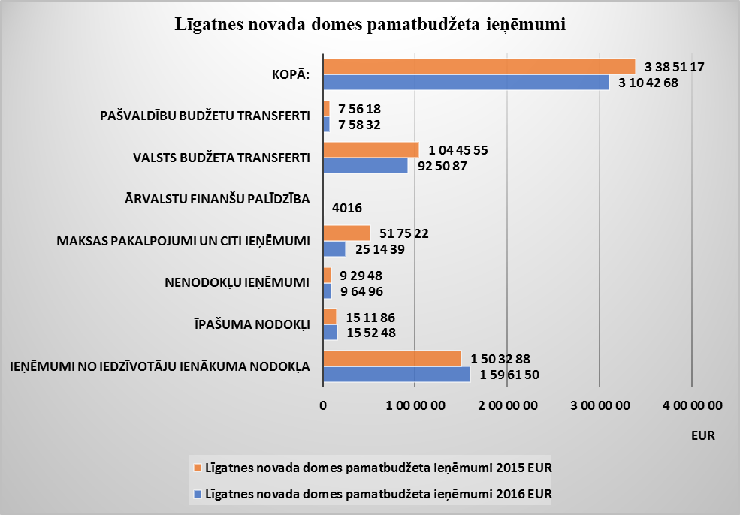
Līgatnes novada domes pamatbudžeta izdevumi atbilstoši ekonomiskajām kategorijām
 |  | 2.tabula
 | 2016 | 2015
 | EUR | EUR
Atlīdzība | 1 358 187 | 1 531 389
Preces un pakalpojumi | 838 913 | 979 124
Procentu izdevumi | 1 144 | 15 538
Dotācijas un sociālie pabalsti | 115 902 | 107 890
Uzturēšanas izdevumu transferti | 400 141 | 346 378
Kapitālie izdevumi | 532 199 | 468 745
Kopā: | 3 246 486 | 3 449 064

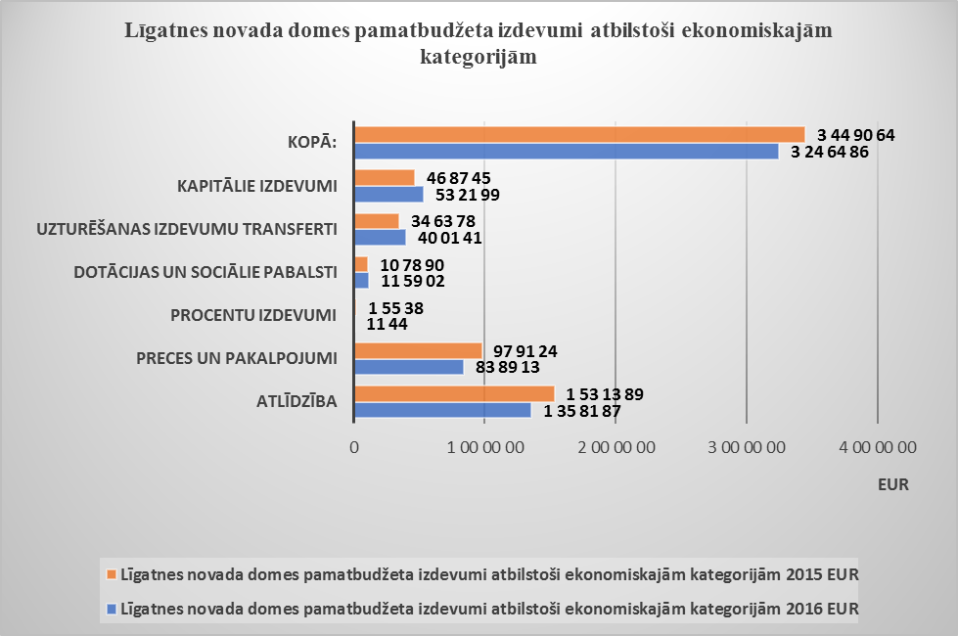
Līgatnes novada domes pamatbudžeta izdevumi atbilstoši funkcionālajām kategorijām
 |  | 3.tabula
 | 2016 | 2015
 | EUR | EUR
Vispārējie valdības dienesti | 431 267 | 422 607
Sabiedriskā kārtība un drošība | 104 069 | 70 272
Ekonomiskā darbība | 405 027 | 201 607
Pašvaldības teritoriju un mājokļu apsaimniekošana | 531 905 | 886 069
Veselība | 4 294 | 3 713
Atpūta, kultūra un reliģija | 373 497 | 335 230
Izglītība | 1 178 782 | 1 211 526
Sociālā aizsardzība | 217 645 | 318 040
Kopā: | 3 246 486 | 3 449 064

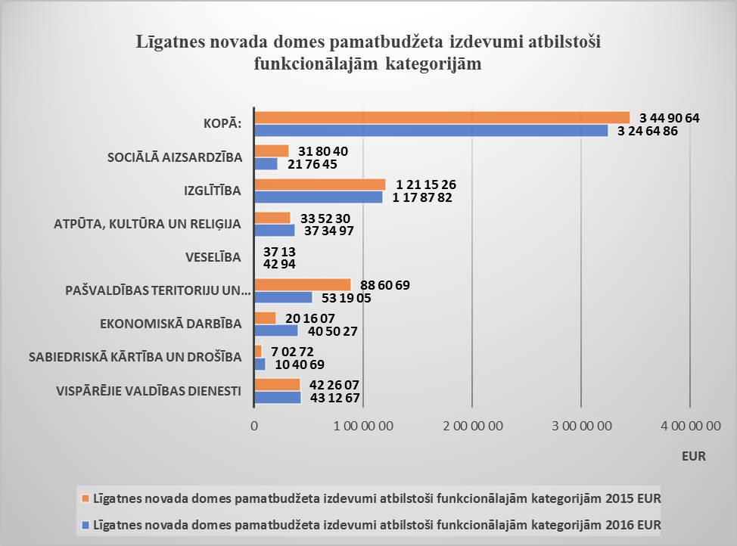
Līgatnes novada domes speciālā budžeta ieņēmumi
 |  | 4.tabula
 | 2016 | 2015
 | EUR | EUR
Nodokļu ieņēmumi | 2 791 | 3 612
Valsts budžeta transferti | 102 876 | 95 361
Kopā: | 105 667 | 98 973

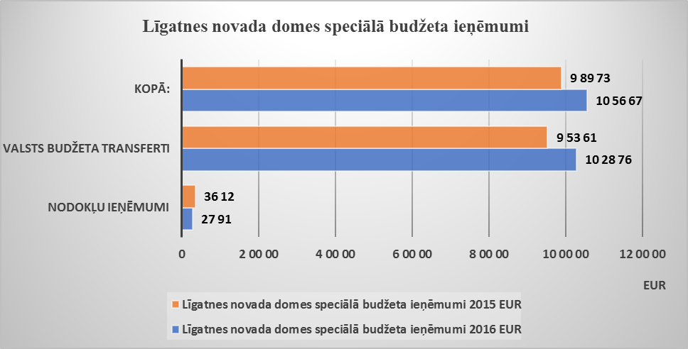
Līgatnes novada domes speciālā budžeta izdevumi atbilstoši ekonomiskajām kategorijām
 |  | 5.tabula
 | 2016 | 2015
 | EUR | EUR
Preces un pakalpojumi | 111 460 | 86 832
Kapitālie izdevumi | 0 | 25 344
Kopā: | 111 460 | 112 176
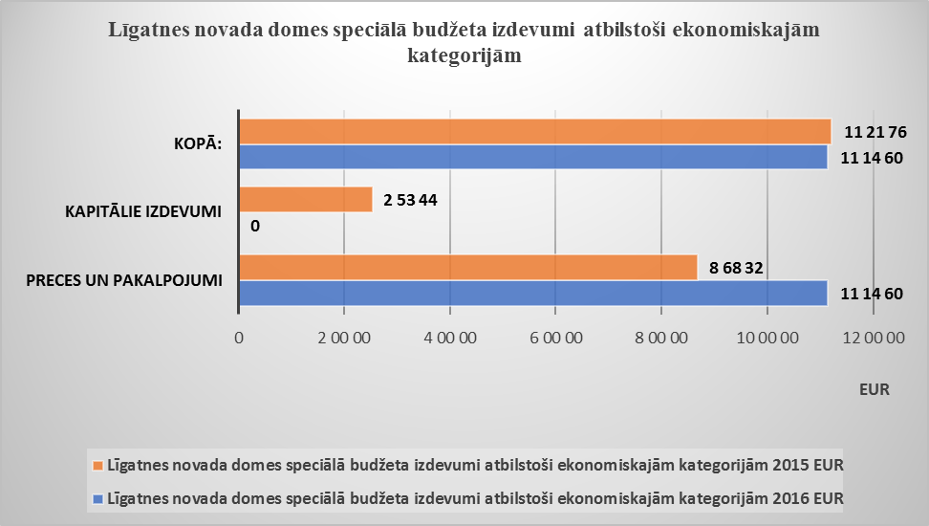
Līgatnes novada domes speciālā budžeta izdevumi atbilstoši funkcionālajām kategorijām
 |  | 6.tabula
 | 2016 | 2015
 | EUR | EUR
Ekonomiskā darbība | 111 460 | 112 176
Kopā: | 111 460 | 112 176

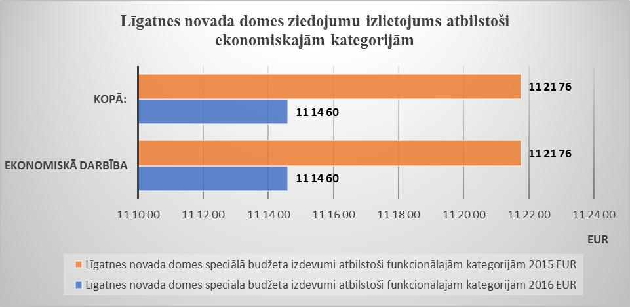
Līgatnes novada domes ziedojumu izdevumi atbilstoši funkcionālajām kategorijām
 |  | 7. tabula
 | 2016 | 2015
 | EUR | EUR
Izglītība | 8950 | 2414
Kopā: | 8950 | 2414
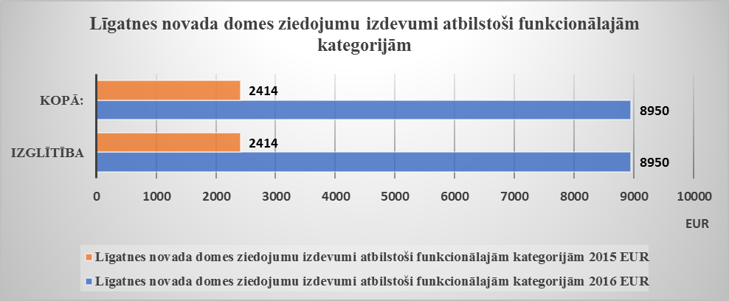
Līgatnes novada domes saistību apmērs 2016. gadā
 |  | 8. tabula
Gads | Saistību apjoms EUR | Saistību apjoms % no plānotajiem pamatbudžeta ieņēmumiem
2016 | 107 352 | 5
2017 | 175 893 | 8
2018 | 201 650 | 9
2019 | 193 222 | 9
2020 | 222 140 | 10
2021 | 184 293 | 9
2022 | 182 422 | 8
Turpmākajos gados | 1 053 214 | x
Kopsumma EUR | 2 320 186 | x

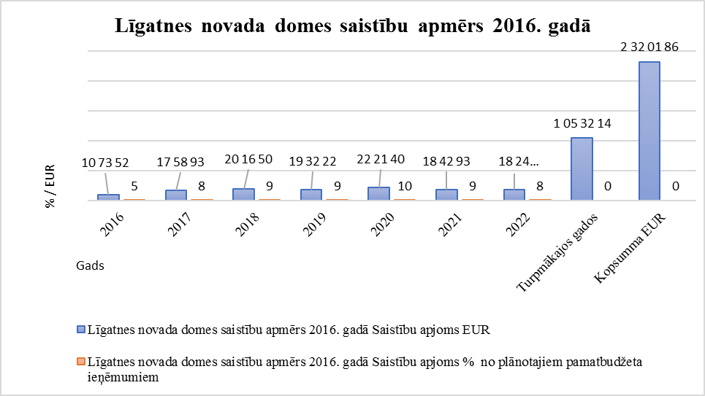

Kopsavilkuma ziņojums par kapitālsabiedrību finansiālās darbības ietekmi uz pašvaldības budžeta izdevumiem.
2012.gada 27.decembrī apstiprināti Līgatnes novada domes „Kapitāla daļu pārvaldīšanas noteikumi”, kas nosaka, kā Līgatnes novada pašvaldībā tiek organizēta pašvaldībai piederošo kapitāla daļu pārvaldīšana un risināti jautājumi kapitālsabiedrību darbības uzraudzībai. Noteikumi ir izdoti ar mērķi nodrošināt informācijas pieejamību par kapitālsabiedrību darbību un finansiālo stāvokli, kā arī izvērtēt kapitālsabiedrību darbības lietderību. Katru gadu domes sēde, apstiprinot gada pārskatu, pēc valdes izvērstā ziņojumu tiek izvērtēta sabiedrības darbība, kā arī lemts par peļņas novirzīšanu.

Līgatnes novada pašvaldības kapitālsabiedrības, kas sagatavo finanšu pārskatus un informāciju pašvaldībai

SIA „Rehabilitācijas centrs “Līgatne”” kapitāla daļu turētājs pilnā apmērā ir Līgatnes novada dome. Centra pamatdarbības veidi ir veselības aprūpes pakalpojumu nodrošināšana, ēdināšanas, telpu īres un viesnīcu pakalpojumu nodrošināšana, tūrisma pakalpojumi un organizētās ekskursijas, ilgstošas sociālās aprūpes un sociālās rehabilitācijas pakalpojumu sniegšana, nedefinēti pārējie pakalpojumi. Pašvaldība kā kapitāldaļu turētājs 2016. gadā “Senioru mājas” izveidei uzņēmuma pamatkapitālā ieguldīja 20000 EUR. SIA “Rehabilitācijas centrs “Līgatne”” apmaksātais pamatkapitāls ir 1 695 885 EUR.
Centra 2016. gada apgrozījums 1239937 EUR, kas ir par 21% lielāks nekā 2015. gadā. Apgrozījuma pieaugumu būtiski ietekmēja sociālās aprūpes veco ļaužu pansionāta “Senioru māja” izveide. Kompleksu darbību rezultātā uzņēmums 2016. gadu noslēdzis ar 19308 EUR peļņu. Bruto rentabilitātes rādītājs pārskata periodā ir 7,9%, kas liecina par sekmīgu pamatdarbības efektivitāti. EBITDA rentabilitāte 7,4%, neto peļņas rentabilitāte 1,6%. Maksātspējas rādītāji norāda uz sabiedrības spēju segt īstemiņa un ilgtermiņa saistības.
2015. gada 18. augustā Cēsu rajona tiesā ir pieņemts Lēmums par TAP (tiesiskās aizsardzības procesa) pasākumu plāna grozījumu apstiprināšanu, kura rezultātā tiek grozīts TAP plāna īstenošanas termiņš, kopā to nosakot uz 4 gadiem skaitot no 2014. gada 31. marta un samazināti kreditoru prasījumu pamatparāda daļa nonodrošinātajiem kreditoriem vienādā apmērā par kopējo summu 52657,20 EUR.
Pārskata perioda saimnieciskās darbības rezultāti kopumā vērtējami kā labi. Uzņēmums ieguldījis būtisku darbu jauna, liela mēroga produkta izstrādē un ieviešanā izveidojot ilgstošas sociālās aprūpes un sociālās rehabilitācijas pakalpojumu “Senioru māja”. Tas dod pozitīvi raudzīties 2017. gada plānā un tā izpildē, jo “Senioru māja” ļaus būtiski diferencēt ar veselības pakalpojumu finansēšanu saistītos riskus un mazināt administratīvo izmaksu slogu un kopējiem darbības rādītājiem.
Ir pabeigti priekšdarbi īpašuma sadalei starp Līgatnes novada domi un SIA “Rehabilitācijas centrs “Līgatne””. Tādējādi ir izpildīti visi nepieciešamie priekšnosacījumi jaunu investīciju piesaistei.
2016. gadā Līgatnes novada dome ir palielinājusi kapitālsabiedrības pamatkapitālu par 20000 EUR ar mērķi segt izdevumus sociālās aprūpes funkcijas nodrošināšanai.
SIA ”Līgatnes nami” kapitāla daļu turētājs pilnā apmērā ir Līgatnes novada pašvaldība. Uzņēmuma pamatdarbības veids ir dzīvojamo ēku apsaimniekošana un pārvaldība. Pārskata gadā sabiedrības apsaimniekošanā bija 46 daudzdzīvokļu dzīvojamās mājas (29209 m² ), ar pieguļošo zemju kopējo platību (91146 m²). SIA “Līgatnes nami” pamatkapitāls ir 2840 EUR. 2016. gadā uzņēmuma apgrozījums bija 105910 EUR, kas ir par 7,33% lielāks nekā 2015. gadā. Pārskata periodu uzņēmums pabeidzis ar 8859 EUR peļņu, kuru paredzams novirzīt iepriekšējo periodu zaudējumu segšanai.
Sabiedrība sniedz namu apsaimniekošanas pakalpojumus, atstājot mājas finanšu izlietojuma galvenos jautājumus dzīvokļu īpašnieku pārvaldībā. Veic ēku tehniskā stāvokļa novērtējumu, avārijas situācijas novēršanas darbus, dažādu veidu būvdarbus, konsultē un dod ieteikumus mājas sakārtošanas jautājumos. Uzņēmumā nodarbināti pieci darbinieki un funkciju nodrošināšanai tiek slēgti līgumi ar ārpakalpojumu sniedzējiem.
Salīdzinoši ar iepriekšējiem periodiem uzņēmuma saimnieciskā darbība vērtējama kā apmierinoša. Kaut arī uzņēmums strādājis ar peļņu, tomēr apsaimniekošanas maksa joprojām nesedz izmaksas, lai nodrošinātu augstas kvalitātes dzīvojamo māju pārvaldības produktu. Tāpat jāatzīmē, ka uzņēmuma piedāvātā apsaimniekošanas maksa ir ievērojami zemāka par tirgū dominējošo.
Lai turpmākajā periodā nodrošinātu pakalpojumu pieejamību un tās kvalitātes un efektivitātes uzlabošanos, tiek meklēti risinājumi uzņēmuma patstāvības stiprināšanai. Turpmākā sabiedrības attīstība balstās uz esošā dzīvojamā fonda apsaimniekošanu, jaunu klientu piesaisti, esošo pakalpojumu kvalitātes uzlabošanu un jaunu pakalpojumu piedāvājumu.

SIA “Līgatnes komunālserviss” kapitāla daļu turētājs pilnā apmērā ir Līgatnes novada pašvaldība. Uzņēmuma pamatdarbības veids ir komunālo pakalpojumu sniegšana un citi servisa pakalpojumi, tai skaitā pašvaldības deleģētās fukcijas – teritoriju labiekārtošana, ceļu uzturēšana, Līgatnes pārceltuves un sabiedriskās pirts darbības nodrošināšana un citi.
Uzņēmuma pamatkapitāls ir 125340 EUR. Uzņēmuma apgrozījums 2016. gadā bija 723000 EUR - 53,4% no apgrozījuma veido komunālo pakalpojumu sniegšana, bet 46,6% citi servisa pakalpojumi. Uzņēmums 2016. gadā strādājis ar 22450 EUR peļņu, ko paredzēts novirzīt tālākai uzņēmuma attīstībai.
Uzņēmuma saimnieciskā darbības gada rādītāji vērtējami kā labi. Izveidota stabila vadības un finanšu pārraudzības sistēma, kas sniedz precīzu informāciju par komunālo pakalpojumu tarifos iekļautajiem skaitliskajiem lielumiem un pakalpojumu cenrāžu ekonomiskajiem pamatojumiem.
Izvērtējot 2016. gada saimnieciskos rādītājus ar analoģiju 2014. gadā, kad šo pakalpojumu struktūru nodrošināja Līgatnes novada domes struktūrvienība, vērtējams, ka uzņēmuma efektivitāte paaugstinājusies par 23% (salīdzinošie izdevumi funkciju nodrošināšanai 2014. – 2016. gadā).
2016. gadā nopietns akcents tika likts uz uzņēmuma efektivitātes saglabāšanu, lai tas spētu nodrošināt infrastruktūras un materiāli tehniskās bāzes atjaunošanu, un saglabāt iespējami zemus komunālo pakalpojumu tarifus. Rezultātā ir atjaunota Augšlīgatnes katlu māja nodrošinot stabilas siltuma piegādes, veikts visu maģistrālo ūdensvadu remonts Līgatnes pilsētā, nodrošinot visiem klientiem kvalitatīvu dzeramo ūdeni, iegādātas jaunas transporta vienības, nodrošinot pakalpojumu efektivitāti un kvalitāti.

Pasākumi, lai veicinātu iedzīvotāju informētību par pašvaldības darbību un viņu iespējām piedalīties lēmumu apspriešanā.
Līgatnes novada dome lielu uzmanību velta, lai iesaistītu iedzīvotājus domes darbā un lēmumu pieņemšanā, un informētu par norisēm. Šo mērķu sasniegšanai Līgatnes un Augšlīgatnes pakalpojumu centros ir izveidotas un izvietotas „ierosinājumu kastītes”, bet Līgatnes novada mājaslapā www.ligatne.lv ir izveidota sadaļa – „vēstule domei”. Cikliski tiek izteikti mudinājumi izmantot šos un citus komunikāciju kanālus, lai sniegtu ierosinājumus, sūdzības, atsauksmes, idejas u.t.t., kuru realizācijai nepieciešams pašvaldības atbalsts. Ir izveidota iesniegumu iesniegšanas un aprites kārtība, kas nodrošina, ka ikkatrs iedzīvotājs var vērsties vienā vai otrā iedzīvotāju apkalpošanas centrā un sniegt rakstisku vai mutisku iesniegumu par sev interesējošiem jautājumiem.
Informētības nodrošināšanai ir izveidota un tiek aktīvi uzturēta novada mājaslapa un izdots laikraksts „Līgatnes novada ziņas”, kas kā laikraksta „Līgatnes ziņas” ielikums tiek tiražēts 1000 eksemplāros un bez maksas izplatīts novada iedzīvotājiem katra mēneša trešajā piektdienā. Katru mēnesi laikrakstā tiek atspoguļoti veiktie saimnieciskie darbi un esošie projekti. Laikraksta ielikumus arī iespējams skatīt elektroniski novada mājaslapā.
Līgatnes novada domes administrācija regulāri organizē iedzīvotāju sapulces, nodrošinot attālāk dzīvojošo iedzīvotāju nokļūšanu dzīvesvietā pēc sapulcēm.
Līgatnes novada domes priekšsēdētājs ne retāk kā vienu reizi gadā sniedz interviju – atskaiti par novadā paveikto, kas tiek balstīta uz partiju programmām un priekšvēlēšanu solījumiem.

Veiktie pasākumi pašvaldības vadības pilnveidošanai
Veicot Administratīvi teritoriālo reformu novadā tika izveidota tāda pārvaldes struktūra, kas apvieno labāko no Līgatnes pilsētas un Līgatnes pagasta pieredzēm saskaņā ar novada izveides projektu. Novada domes administrācija un izpildinstitūcijas ir sadalītas struktūrvienībās ar konkrēti definētiem uzdevumiem un mērķiem. Pašvaldībā ir izveidota horizontālā vadības sistēma, kas nodrošina tiešu informācijas apmaiņu starp struktūrvienību vadītājiem un speciālistiem. Tā veicina vadītāju un speciālistu atbildības palielināšanu, lēmumu pieņemšanas patstāvību un ātrāku mērķu sasniegšanu. Sadarbības darba koordinācijai un pilnveidošanai vienu reizi divās nedēļās notiek struktūrvienību vadītāju sanāksmes.
Apkalpošanas struktūra darbojas pēc „vienas pieturas aģentūras” principa, bet sistēma tiek pilnveidota. Paralēli „labākā risinājuma” meklējumiem tiek veidota sistēma ar mērķi ieviest kvalitātes vadības sistēmu.
Pašvaldības pārvaldē plānots pāriet uz digitālo dokumentu apriti, lai taupītu laika un finanšu resursus un uzlabotu kontroli pār dokumentu apriti un darbinieku pienākumu izpildi.

Valsts kontroles revīzijas atzinumi un domes veiktie pasākumi atklāto trūkumu novēršanai
2016.gadā Līgatnes novada domē veiktas darbības, lai pašvaldības aģentūras pārziņā esošā tūrisma pakalpojumu jomā izvairītos no negodīgas konkurences apstākļiem un pašvaldības iesaistes komercdarbībā, par ko saņemts pozitīvs Valsts Kontroles atzinums. Izpildīti visi Valsts kontroles ieteikumi par komunālo pakalpojumu tarifu veidošanu. Papildus tiek strādāts pie pašvaldības iekšējās kontroles vadības sistēmas izveides. Detalizēti ar Valsts kontroles ziņojumu par Līgatnes novada pašvaldību var iepazīties, Valsts kontroles mājas lapā lrvk@lrvk.gov.lv.

Revidenta ziņojums par finanšu pārskatu
Līgatnes novada pašvaldībai
Mūsu atzinums par konsolidēto finanšu pārskatu
Mēs esam veikuši LĪGATNES NOVADA PAŠVALDĪBAS (turpmāk – “Pašvaldība”) 2016. gada konsolidētā finanšu pārskata revīziju. Revidētais konsolidētais 2016. gada finanšu pārskats ietver:
- 2016. gada 31. decembra konsolidēto pārskatu par Pašvaldības finansiālo stāvokli – veidlapa Nr.1 "Bilance",
- 2016. gada konsolidēto pārskatu par Pašvaldības darbības finansiālajiem rezultātiem – veidlapa Nr.4-3,
- Pašvaldības konsolidēto pašu kapitāla (neto aktīva) izmaiņu pārskatu par 2016. gadu – veidlapa Nr.4-1,
- Pašvaldības konsolidēto naudas plūsmas pārskatu par 2016. gadu – veidlapa Nr.2-NP,
- Konsolidētā finanšu pārskata pielikumus, kas noteikti Latvijas Republikas (LR) Ministru kabineta 2013.gada 15.oktobra noteikumu Nr. 1115 „Gada pārskata sagatavošanas kārtība” 4.5. punktā, grāmatvedības uzskaites pamatprincipu aprakstu, konsolidētā finanšu pārskata skaidrojumu.

Šis konsolidētais finanšu pārskats ir sagatavots, apvienojot Pašvaldības aģentūras un iestāžu finanšu pārskatus, kā norādīts konsolidētā finanšu pārskata pielikumā. Pašvaldības radniecīgie uzņēmumi nav konsolidēti šajā konsolidētajā finanšu pārskatā.

Mūsuprāt, pievienotais konsolidētais finanšu pārskats sniedz patiesu un skaidru priekšstatu par LĪGATNES NOVADA PAŠVALDĪBAS konsolidēto finansiālo stāvokli 2016. gada 31. decembrī un par tās konsolidētajiem darbības finanšu rezultātiem un konsolidēto naudas plūsmu gadā, kas noslēdzās 2016. gada 31. decembrī, saskaņā ar LR Ministru kabineta 2013.gada 15.oktobra noteikumiem Nr. 1115 „Gada pārskata sagatavošanas kārtība”.

Atzinuma pamatojums
Atbilstoši LR Revīzijas pakalpojumu likumam (“Revīzijas pakalpojumu likums”) mēs veicām revīziju saskaņā ar Latvijas Republikā atzītiem starptautiskajiem revīzijas standartiem (turpmāk- SRS). Mūsu pienākumi, kas noteikti šajos standartos, ir turpmāk aprakstīti mūsu ziņojuma sadaļā Revidenta atbildība par konsolidētā finanšu pārskata revīziju.
Mēs esam neatkarīgi no Pašvaldības saskaņā ar Starptautiskās Grāmatvežu ētikas standartu padomes izstrādātā Profesionālu grāmatvežu ētikas kodeksa (SGĒSP kodekss) prasībām un Revīzijas pakalpojumu likumā iekļautajām neatkarības prasībām, kas ir piemērojamas mūsu veiktajai konsolidētā finanšu pārskata revīzijai Latvijas Republikā. Mēs esam ievērojuši arī SGĒSP kodeksā un LR Revīzijas pakalpojumu likumā noteiktos pārējos profesionālās ētikas principus un objektivitātes prasības.
Mēs uzskatām, ka mūsu iegūtie revīzijas pierādījumi dod pietiekamu un atbilstošu pamatojumu mūsu atzinumam.
Ziņošana par citu informāciju
Par citu informāciju atbild Pašvaldības vadība. Citu informāciju veido Vadības ziņojums, kas atspoguļots gada pārskata sadaļā Vadības ziņojums – ZINO.
Mūsu atzinums par konsolidēto finanšu pārskatu neattiecas uz gada pārskatā ietverto citu informāciju, un mēs nesniedzam par to nekāda veida apliecinājumu, izņemot to kā norādīts mūsu ziņojuma sadaļā Citas ziņošanas prasības saskaņā ar LR tiesību aktu prasībām.
Saistībā ar konsolidētā finanšu pārskata revīziju mūsu pienākums ir iepazīties ar citu informāciju un, to darot, izvērtēt, vai šī cita informācija būtiski neatšķiras no konsolidētā finanšu pārskata informācijas vai no mūsu zināšanām, kuras mēs ieguvām revīzijas gaitā, un vai tā nesatur cita veida būtiskas neatbilstības.
Ja, balstoties uz veikto darbu un ņemot vērā revīzijas laikā gūtās ziņas un izpratni par Pašvaldību un tās darbības vidi, mēs secinām, ka citā informācijā ir būtiskas neatbilstības, mūsu pienākums ir ziņot par šādiem apstākļiem. Mūsu uzmanības lokā nav nākuši apstākļi, par kuriem būtu jāziņo.

Citas ziņošanas prasības saskaņā ar LR tiesību aktu prasībām
Papildus tam, saskaņā ar LR Revīzijas pakalpojumu likumu mūsu pienākums ir sniegt viedokli, vai Vadības ziņojums ir sagatavots saskaņā ar LR Ministru kabineta 2013.gada 15.oktobra noteikumu Nr. 1115 „Gada pārskata sagatavošanas kārtība” prasībām.
Pamatojoties vienīgi uz mūsu revīzijas ietvaros veiktajām procedūrām, mūsuprāt:
- Vadības ziņojumā par pārskata gadu, par kuru ir sagatavots konsolidētais finanšu pārskats, sniegtā informācija atbilst finanšu pārskatam, un
- Vadības ziņojums ir sagatavots saskaņā ar LR Ministru kabineta 2013.gada 15.oktobra noteikumu Nr. 1115 „Gada pārskata sagatavošanas kārtība” prasībām.
Turklāt, ņemot vērā revīzijas laikā gūtās zināšanas un izpratni par Pašvaldību un tās vidi, mūsu pienākums ir ziņot, ja mēs vadības ziņojumā esam identificējuši būtiskas neatbilstības. Mūsu uzmanības lokā nav nonācis nekas, par ko šajā sakarā būtu jāziņo.

Vadības un personu, kurām uzticēta Pašvaldības pārraudzība, atbildība par konsolidēto finanšu pārskatu
Vadība ir atbildīga par tāda konsolidētā finanšu pārskata, kas sniedz patiesu un skaidru priekšstatu, sagatavošanu saskaņā ar LR Ministru kabineta 2013.gada 15.oktobra noteikumiem Nr. 1115 „Gada pārskata sagatavošanas kārtība”, kā arī par tādas iekšējās kontroles sistēmas uzturēšanu, kāda saskaņā ar vadības viedokli ir nepieciešama, lai būtu iespējams sagatavot konsolidēto finanšu pārskatu, kas nesatur ne krāpšanas, ne kļūdas dēļ izraisītas būtiskas neatbilstības.
Sagatavojot konsolidēto finanšu pārskatu, vadības pienākums ir izvērtēt Pašvaldības spēju turpināt darbību, pēc nepieciešamības sniedzot informāciju par apstākļiem, kas saistīti ar Pašvaldības spēju turpināt darbību un darbības turpināšanas principa piemērošanu, ja vien vadība neplāno Pašvaldības likvidāciju vai tās darbības izbeigšanu, vai arī tai nav citas reālas alternatīvas kā Pašvaldības likvidācija vai darbības izbeigšana.
Personas, kurām uzticēta Pašvaldības pārraudzība, ir atbildīgas par Pašvaldības konsolidētā finanšu pārskata sagatavošanas procesa uzraudzību.

Revidenta atbildība par konsolidētā finanšu pārskata revīziju
Mūsu mērķis ir iegūt pietiekamu pārliecību par to, ka konsolidētais finanšu pārskats kopumā nesatur kļūdas vai krāpšanas dēļ izraisītas būtiskas neatbilstības, un sniegt revidentu ziņojumu, kurā izteikts atzinums. Pietiekama pārliecība ir augsta līmeņa pārliecība, bet tā negarantē, ka revīzijā, kas veikta saskaņā ar SRS, vienmēr tiks atklāta būtiska neatbilstība, ja tāda pastāv. Neatbilstības var rasties krāpšanas vai kļūdas dēļ, un tās ir uzskatāmas par būtiskām, ja var pamatoti uzskatīt, ka tās katra atsevišķi vai visas kopā varētu ietekmēt saimnieciskos lēmumus, ko lietotāji pieņem, balstoties uz šo konsolidēto finanšu pārskatu.

Veicot revīziju saskaņā ar SRS, visa revīzijas procesa gaitā mēs izdarām profesionālus spriedumus un saglabājam profesionālo skepticismu. Mēs arī:
- identificējam un izvērtējam riskus, ka konsolidētajā finanšu pārskatā varētu būt krāpšanas vai kļūdas dēļ izraisītās būtiskas neatbilstības, izstrādājam un veicam revīzijas procedūras šo risku mazināšanai, kā arī iegūstam revīzijas pierādījumus, kas sniedz pietiekamu un atbilstošu pamatojumu mūsu atzinumam. Risks, ka netiks atklātas būtiskas neatbilstības krāpšanas dēļ, ir augstāks nekā risks, ka netiks atklātas kļūdas izraisītas neatbilstības, jo krāpšana var ietvert slepenas norunas, dokumentu viltošanu, informācijas neuzrādīšanu ar nodomu, informācijas nepatiesu atspoguļošanu vai iekšējās kontroles pārkāpumus;
- iegūstam izpratni par iekšējo kontroli, kas ir būtiska revīzijas veikšanai, lai izstrādātu konkrētajiem apstākļiem atbilstošas revīzijas procedūras, bet nevis, lai sniegtu atzinumu par Pašvaldības iekšējās kontroles efektivitāti;
- izvērtējam pielietoto grāmatvedības politiku atbilstību un grāmatvedības aplēšu un attiecīgās vadības uzrādītās informācijas pamatotību;
- izdarām secinājumu par vadības piemērotā darbības turpināšanas principa atbilstību, un, pamatojoties uz iegūtajiem revīzijas pierādījumiem, par to, vai pastāv būtiska nenoteiktība attiecībā uz notikumiem vai apstākļiem, kas var radīt nozīmīgas šaubas par Pašvaldības spēju turpināt darbību. Ja mēs secinām, ka būtiska nenoteiktība pastāv, revidentu ziņojumā tiek vērsta uzmanība uz finanšu pārskatā sniegto informāciju par šiem apstākļiem, vai, ja šāda informācija nav sniegta, mēs sniedzam modificētu atzinumu. Mūsu secinājumi ir pamatoti ar revīzijas pierādījumiem, kas iegūti līdz revidentu ziņojuma datumam. Tomēr nākotnes notikumu vai apstākļu ietekmē Pašvaldība savu darbību var pārtraukt;
- izvērtējam vispārēju konsolidētā finanšu pārskata struktūru un saturu, ieskaitot atklāto informāciju un skaidrojumus pielikumā, un to, vai konsolidētais finanšu pārskats patiesi atspoguļo pārskata pamatā esošos darījumus un notikumus;
- iegūstam pietiekamus un atbilstošus revīzijas pierādījumus par Pašvaldības konsolidācijā iesaistīto iestāžu finanšu informāciju ar mērķi sniegt atzinumu par konsolidēto finanšu pārskatu. Mēs esam atbildīgi par Pašvaldības revīzijas vadību, pārraudzību un veikšanu. Mēs paliekam pilnībā atbildīgi par mūsu revidentu atzinumu.

Mēs sazināmies ar personām, kurām uzticēta Pašvaldības pārraudzība, un, cita starpā, sniedzam informāciju par plānoto revīzijas apjomu un laiku, kā arī par svarīgiem revīzijas novērojumiem, tajā skaitā par būtiskiem iekšējās kontroles trūkumiem, kādus mēs identificējam revīzijas laikā.

SIA “BDO Audit”
zvērinātu revidentu komercsabiedrība
Licence Nr. 176
Gunta Darkevica
Valdes locekle
LR zvērināta revidente
Sertifikāts Nr. 165

